ИНВЕСТИЦИОННЫЙ ПАСПОРТ
КРАСНОАРМЕЙСКОГО МУНИЦИПАЛЬНОГО РАЙОНА

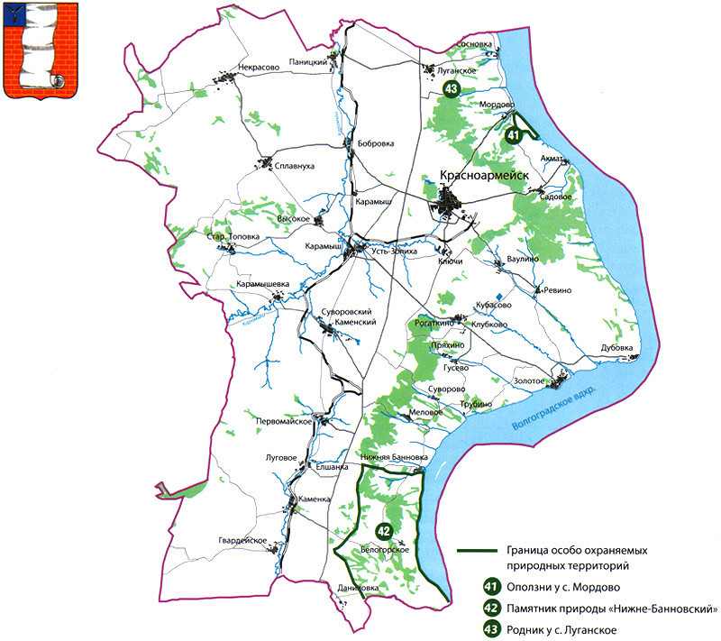

ВВЕДЕНИЕ

Территория Красноармейского района – 3,3тыс.кв.км
Красноармейск ведет свою историю с 1765 года. Своим возникновением Бальцер, прежнее название города, обязан знаменитому Указу Екатерины II, который гласил: «Всем иностранцам дозволяем в нашу страну въезжать и селиться».
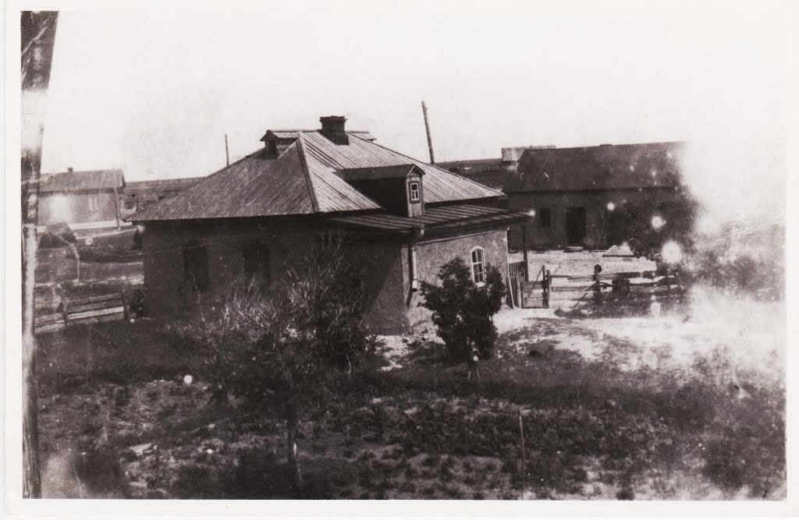
К данной территории к тому времени относили существование русских сел, таких как с.Золотое, которое считается старейшим. с.Золотое основано во второй половине ХVI века. По легенде императрица Екатерина Великая, проплывая по Волге, увидела озарённые солнцем соломенные крыши села и назвала его «Золотым местом». К числу старейших также можно отнести - с.Пряхино (конец ХYIII в), с.Ревино (конец ХYIII в. начало ХIХ в.), с.Рогаткино ( начало ХIХ в), с.Топовка ( вторая половина ХYIII в), с.Меловое (п.п.XYIII в), с.Мордово (середина XYIIIв), с Белогорское (на рубеже XYII-XYIII в.в.), с.Гусево (начало XYIII в.), c.Ваулино (начало XIX в), c.Бобровка (п.четверть XYII в).
Административным центром современного Красноармейского района является г.Красноармейск (название изменялось на Голый Карамыш, с 1926г.- г. Бальцер, с 1942 года - современное название).
В 1942 году немецкое население района было департировано, основными жителями стали эвакуированные из оккупированных территорий страны, а город стал называться Красноармейском.
Административный центр Красноармейского района город Красноармейск.
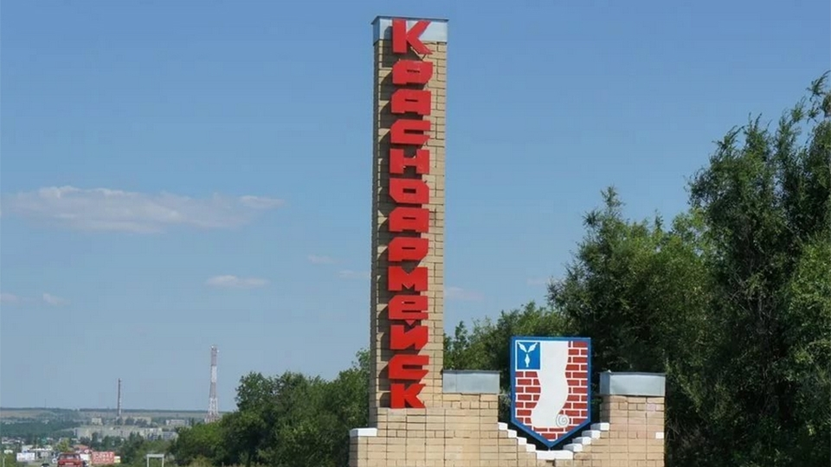 | ГЕОГРАФИЧЕСКОЕ ПОЛОЖЕНИЕ  Красноармейский район - расположен на правом берегу реки Волги в пределах Приволжской возвышенности, в степной зоне.  С востока район омывает река Волга, на юго-западе он граничит с Камышинским и Жирновским районами, на севере и северо- западе с Саратовским и Лысогорским районами.
Площадь, занимаемая районом составляет 3,3 тыс. кв. км. и имеет протяженность по длине с севера на юг 75 км и с востока на запад 57 км. Естественные леса и лесопосадки занимают 11% территории. Леса в районе занимают 32,5 тыс. га, преобладают леса, выполняющие противоэрозационные функции –83,9%.
Район достаточно хорошо обеспечен водой, в основном обеспечение таковой происходит с р. Волга. На территории района протекают две реки: Голый Карамыш и Медведица, помимо этого образуется вода прудов.
На территории района имеются запасы нефти, газа, строительного камня, глауконитов, мела, значительны запасы кирпичной глины и песков строительных. Красноармейский район имеет выгодное транспортное расположение и достаточно развитую транспортную инфраструктуру, связывающую центр и юг России. Автомобильная дорога Волгоград-Сызрань и железнодорожная магистраль Приволжской железной дороги (18 км) , водная пристань с.Ахмат (18 км) связывает город с регионами Верхнего, Среднего и Нижнего Поволжья, юга России. Ближайшие аэропорты расположены в Саратове и Энгельсе (80-100км).
РЕСУРСНЫЙ ПОТЕНЦИАЛ
На территории района разведано 13 видов полезных ископаемых. Среди них представляют особую значимость перспективы по добыче нефти. Стоимость открытых месторождений полезных ископаемых составляет несколько миллиардов рублей.
Кроме этого в районе имеются значительные запасы глины, песков строительных. Разведаны запасы месторождений мела.
Водный путь по Волге дает возможность транспортировки пассажиров и грузовых потоков. В селах Золотое и Ахмат нашего района расположены Волжские пристани , которые в настоящее время не используются, но имеют хорошие перспективы для развития.
Обширные площади пастбищ и лугов дают возможность выращивать большое количество крупного рогатого скота.
В районе имеются условия для развития туризма.
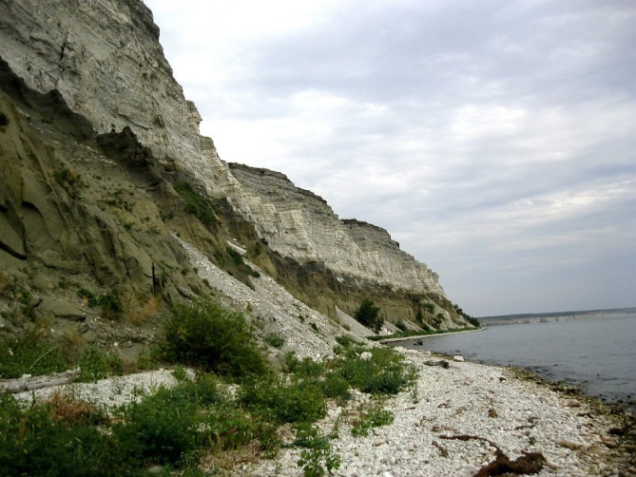 | 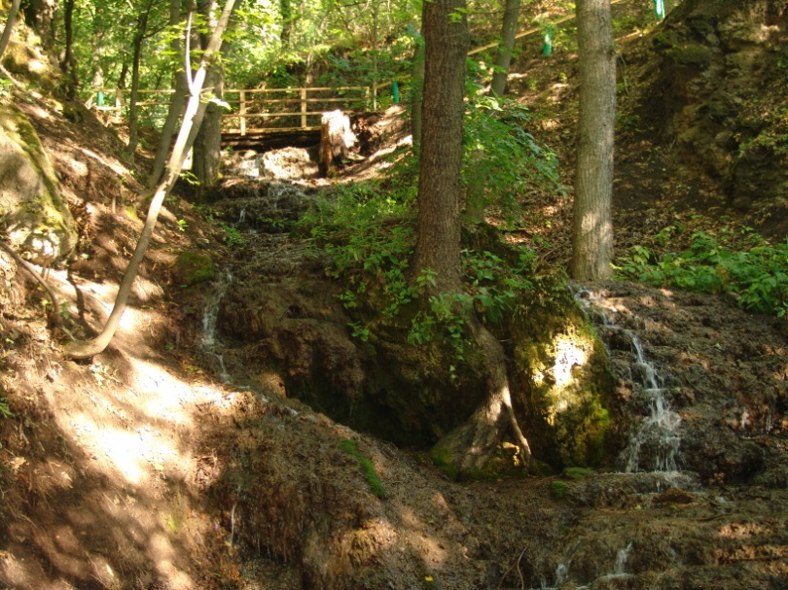

Важной достопримечательностью являются 17 памятников и обелисков, оставивших значительный след в развитии культуры.
Онако основу культурно-исторического своеобразия Красноармейского района составляет все же именно наследие бывшей колонии Поволжских немцев, влияние которых на район до сих пор заметно во всех сферах: от кирпичной кладки домов до способов изготовления некоторых продуктов (например, халвы). История Бальцера является главным притягательным элементом для развития туризма в Красноармейском районе.
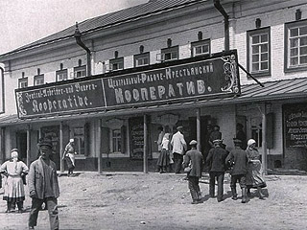
ДЕМОГРАФИЯ, ЧИСЛЕННОСТЬ НАСЕЛЕНИЯ

Численность постоянного населения Красноармейского района составляет 46318 человек (городское население 23296, сельское – 20267).
За 2017 год родилось 309 детей, коэффициент рождаемости - 6,7%, это на 2,5% меньше, чем за аналогичный период 2016 года.
Коэффициент смертности населения муниципального района за январь-декабрь – 13,3 умерших на 1 тысячу человек (618 чел.), что на 7,2% меньше соответствующего периода прошлого года.
Анализ естественного движения населения показывает, что число умерших в 2 раза превысило количество родившихся.
За отчетный период заключено браков - 195, что составляет 100% к аналогичному периоду 2016 года, разводы сократились на 4,4% и составили 153.

ПОЛИТИЧЕСКОЕ УСТРОЙСТВО МУНИЦИПАЛЬНОГО РАЙОНА, СТРУКТУРА ОРГАНОВ МЕСТНОГО САМОУПРАВЛЕНИЯ.

Политическая ситуация в районе определяется прежде всего устойчивостью муниципальной власти и доверия населения района к ней. Самостоятельность органов местного самоуправления муниципального образования гарантируется законами РФ и Саратовской области "Об общих принципах организации местного самоуправления ". Представительным органом местного самоуправления является районное собрание.
Ситуация в районе оценивается положительно, что свидетельствует о росте доверия местной власти. Политическая ситуация является стабильной, и позволяет потенциальным инвесторам уверенно вкладывать свои средства в экономику района.
Район включает в себя одно городское поселение и 10 сельских.
Во всех муниципальных образованиях сформированы законодательные и исполнительные органы местного самоуправления, в соответствии с Законом Саратовской области «О местном самоуправлении в Саратовской области».
Структуру органов местного самоуправления района составляют:
- Собрание Красноармейского муниципального района – представительный орган;
- Глава района, исполняющий полномочия председателя Собрания Красноармейского муниципального района;
- Администрация Красноармейского муниципального района Саратовской области – исполнительно-распорядительный орган;
- Контрольно-счетная комиссия – контрольный орган.

Контактные телефоны лиц, координирующие инвестиционную деятельность.

Фамилия, имя, отчество | Должность | Контактный телефон
Петаев Алексей Вячеславович | Глава Красноармейского муниципального района | 8(845 50) 2-22-25
Зотов Александр Иванович | Первый заместитель главы администрации Красноармейского муниципального района | 8(845 50) 2-17-24
Наумова  Елена Валерьевна | Заместитель главы администрации муниципального района (вопросы экономики и социальной сферы) | 8(845 50) 2-23-25
Крамаров Алексей Сергеевич | Начальник управления строительства, жилищно-коммунального хозяйства и субсидиям | 8(845 50) 2-26-23
Пашкина Наталья Вячеславовна | Начальник Финансового управления | 8(845 50) 2-14-42
Бородкина Елена Владимировна | Начальник отдела налоговой политики | 8(845 50) 2-14-42

Официальный адрес администрации Красноармейского муниципального района Саратовской области: 412800, Саратовская область, г. Красноармейск, ул.Ленина 62
Официальный сайт: http://krasnoarmeysk.sarmo.ru

ЗАНЯТОСТЬ И ДОХОДЫ НАСЕЛЕНИЯ
Одним из индикаторов, характеризующих уровень жизни населения является заработная плата. Среднемесячная заработная плата по крупным и средним предприятиям района по состоянию на 01.01.2018 года возросла на 8,6% к соответствующему периоду прошлого года и составила – 23147руб.
Лидерами по уровню среднемесячной заработной платы продолжают оставаться по виду экономической деятельности: «Добыча полезных ископаемых» - 35300руб., «Обеспечение военной безопасности» - 34680 руб.
Средний размер назначенных пенсий составил – 12250руб. или 108,3% к соответствующему периоду предыдущего года (10390руб.).
Динамика показателей
среднемесячной заработной платы по Красноармейскому муниципальному району

По состоянию на 1 января 2018г. просроченная задолженность по заработной плате из-за несвоевременного получения денежных средств из бюджетов всех уровней отсутствует.
На 01.01.2018 года численность состоящих на учете безработных граждан составила 277 чел. Уровень регистрируемой безработицы составляет 1,05%. Коэффициент напряженности составляет 1,6%. В базу данных за 2017 год заявлено - 1034 вакансии (103,4% программного показателя). Из них по рабочим специальностям 411 вакансий.
В рамках государственной программы Саратовской области «Содействие занятости населения, совершенствование социально-трудовых отношений и регулирование трудовой миграции в Саратовской области до 2020 года»
по состоянию на 01.01.2018 года:

- оказано содействие в трудоустройстве 585 чел.
- направлено на общественные работы 62 чел.(114,8% программного показателя ) освоено средств обл.бюджета 19,6 т.руб.(100%); местного 131,3 т.руб.(96%), средства работодателей 177,2 тыс. руб. Безработные приняли участие в оплачиваемых общественных работах на следующих предприятиях: ФГУП СО «Облводоресурс - Красноармейский» - 4 чел. ; СПК «Россошанское» -5 чел., ООО «Виллис-Авто» -2 чел., МБДОУ «Детский сад №15» -1чел. и т.д.
- организовано временное трудоустройство 18 граждан, испытывающих трудности в поиске работы ( 100% программного показателя), освоено средств обл.бюджета 24,9 т.руб.(100%), средств работодателей 93,8 тыс.рублей. Безработные граждане участвовали во временных работах на предприятиях МУП «Газтрансмаш» -3 чел., ГУЗ СО «Красноармейская РБ»- 2чел., ГБУ СО «Красноармейский центр социальной помощи семье и детям «Семья»-2 чел. и т.д.
- прошли профессиональное обучение 85 чел.(101,2% программного показателя) освоено средств обл.бюджета 676,8 тыс.руб.(100%); прошли обучение по специальности: электрогазосварщик, парикмахер, охранник и т.д.
- прошли профессиональную подготовку, переподготовку, повышение квалификации 12 женщин, находящихся в отпуске по уходу за ребенком до 3 лет
( 109,1% программного показателя), освоено средств обл.бюджета 58,4 т.руб.(100%). ; прошли обучение по специальности: парикмахер, маникюрша, информационно-компьютерные технологии.
- прошли проф.обучение и дополнительное профессиональное образование незанятые граждане, которым назначена трудовая пенсия по старости по специальности информационно-компьютерные технологии - 3 чел. (100% программного показателя), освоенного средств областного бюджета 12,0 тыс.руб.(100%).

МУНИЦИПАЛЬНЫЕ ФИНАНСЫ
Доходная часть консолидированного бюджета района по состоянию на 1 января 2018 года исполнена в сумме 684 миллионов рублей или темп роста к 2016 году составил 107,8%.
Налоговые и неналоговые доходы исполнены в сумме сто шестьдесят пять миллионов рублей или 103% от уровня прошлого года.
Основной удельный вес в составе налоговых и неналоговых доходов занимает налог на доходы физических лиц – 49%. За 2017 год НДФЛ исполнен в сумме 81 млн.рублей или 103% от уровня 2016 года, увеличение составило на 2,8млн. рублей.
Единый сельскохозяйственный налог поступил в сумме 5,6млн.руб. или на 64тыс.руб. больше прошлого года.
Акцизы поступили в сумме 29 млн.рублей или 107% к уровню прошлого года.
Неналоговые доходы составили 11% от общей суммы собственных доходов, это - 18 млн.рублей или 107% к уровню 2016 года.
ЭКОНОМИЧЕСКИЙ ПОТЕНЦИАЛ РАЙОНА
Объем отгруженных товаров собственного производства по полному кругу организаций промышленного производства за 2017 год составил 856млн. рублей. Индекс промышленного производства составил 102,4%.
Доминирующее положение в структуре отгрузки товаров и услуг занимают:
ЗАО ЦМС "Евразия" - одно из ведущих предприятий трикотажной промышленности в районе, специализирующееся на производстве бельевых и верхних трикотажных изделий.
Ассортимент насчитывает свыше 600 моделей всех возрастных групп и отличается высокими потребительскими свойствами. Собственное швейное производство, постоянно обновляется, среди новинок коллекция одежды "Зима - 2018".
За 2017 год объем отгруженных товаров составил более 200млн.рублей, что на 4% превышает период 2016год.
На предприятии работают около четырехсот человек.
ЗАО «Пищевой комбинат», осуществляющее производство кондитерских и хлебобулочных изделий.
Продукция пользуется популярностью у жителей района, а также на ярмарках г.Саратова. На предприятии приступили к возрождению бренда «Красноармейский пряник», известного в советские времена.
Сувенирные пряники были представлены на презентации Саратовской области в торгово-промышленной палате (ТПП) РФ.
За 2017 год объем отгруженной продукции увеличился на 3млн.руб., темп роста к соответствующему периоду прошлого года составил 110,3%.
На ОАО «Красноармейский механический завод» объем отгруженных товаров составил 86млн.рублей.
Отсутствие спроса поставило производителей стройматериалов в трудное положение, снизился объем отгруженной продукции. Снизились объемы производства на предприятии этой отрасли. Несмотря на это с начала года: ООО «Завод керамических строительных материалов» отгрузил продукции на сумму 13 млн.рублей, 89% к 2016г.
Потребительский рынок муниципального района – значимая часть экономики, которая обеспечивает повседневные потребности населения, играет важную роль в развитии предпринимательской деятельности и в формировании доходов местного бюджета. По состоянию на 1 января 2018 года потребительский рынок насчитывает 330 объектов торговли, 26 объектов общественного питания и 87 бытового обслуживания.
Обеспеченность торговыми площадями на тысячу жителей по району составляет 488 кв.м. или превышает норматив на 53% (норматив - 317 кв.м).
За отчётный период населению района предприятиями розничной торговли было реализовано потребительских товаров на сумму 2753млн. рублей, что на 3млн.рублей больше уровня 2016 года.
Одной из форм сдерживания роста цен, увеличения объёмов продаж продукции является организация сельскохозяйственных ярмарок.
Количество площадок, определенных для проведения регулярных (еженедельных или сезонных) ярмарок составило 12 единиц, на которых организовано 216 торговых мест, более 45% из которых предоставляются бесплатно, главным образом, ЛПХ.
В 2017 году проведено 121 сельскохозяйственных ярмарок, в результате реализовано продукции на общую сумму более 9,1 млн. рублей: 22тн овощей и картофеля на сумму 0,4млн.руб., 81 тн мяса на сумму - 2,2млн.руб., 26 тонн молочной продукции – 0,9млн.руб., 45 тонн рыбы – 5,4млн.руб., 2,5 тонны растительного масла – 0,2млн.руб. и другие продукты питания.
Оборот общественного питания за 2017 год составил – 53млн.рублей, увеличился на 6%.
Платные услуги населению предоставлены на сумму – 514 млн.рублей, или на 3% больше аналогичного периода прошлого года.
Развитие малого и среднего предпринимательства является одним из важнейших факторов в формировании конкурентной среды в экономике района.
За 2017 год общее количество субъектов малого и среднего предпринимательства составило 936 хозяйствующих субъектов, что на 25 субъектов или на 3% выше уровня прошлого года. Повышение общего количества произошло за счет увеличения числа индивидуальных предпринимателей.
За 2017 год в малом бизнесе создано 98 рабочих мест, темп роста к уровню прошлого года 104%.
За 2017 год субъектами малого и среднего бизнеса в местный бюджет района перечислено налоговых платежей на сумму 30 млн.рублей или на 3млн.рублей больше по отношению к 2016 году.
За отчетный период субъектами малого предпринимательства введены в эксплуатацию: Торговый развлекательный комплекс «Октябрь» (ИП Подольская О.П.), швейная мастерская «Идея» (ИП Тарасова И.А.), 2 – магазина «Продукты» (ИП Ильченко В.А.), Банкетный зал «De Luxe» (ИП Токарев В.Г.).
Вновь открыты объекты потребительского рынка: «Центр обувь» ИП Смоян Х.А.; «Континент» ИП Фионин А.А.; промышленный магазин строительных материалов ИП Сохта Е.А. и др.
В 2017 году открыт центр молодежного инновационного творчества «Город живёт» на базе ООО «Вектор Плюс», генеральный директор - Ермаков Владимир Константинович. Основной задачей ЦМИТ является вовлечение детей и молодежи в научно-техническое творчество, проектирование и реализация на практике инновационных идей.
В целях стимулирования развития малого и среднего предпринимательства в муниципальном районе постановлением администрации Красноармейского муниципального района сформированы и утверждены перечни имущества, находящегося в муниципальной собственности, для предоставления в пользование субъектам малого и среднего предпринимательства (всего 8 объектов: в г.Красноармейске – 6, с.Белогорское -1, пос.Каменское – 1).
С целью формирования положительного имиджа предпринимателя в 2017 году:
- по итогам ХIV областного конкурса «Предприниматель Саратовской губернии» в номинации «Предприниматель Саратовской губернии в сфере розничной торговли» дипломантом конкурса признано общество с ограниченной ответственностью «Хлеб», директор Кузьменко Александр Васильевич;
- приказом Министерства сельского хозяйства РФ:
награжден серебряной медалью «За вклад в развитие агропромышленного комплекса России» - Осипов Виктор Юрьевич – индивидуальный предприниматель, глава крестьянского (фермерского) хозяйства;
присвоено звание «Почетный работник агропромышленного комплекса России» - Сметанину Сергею Николаевичу – индивидуальному предпринимателю, главе крестьянского (фермерского) хозяйства;
- в церемонии награждения победителей 19-ой Российской агропромышленной выставки «Золотая осень 2017» награжден за лучшее крестьянское фермерское хозяйство дипломом и медалью Осипов Николай Васильевич.
Субъекты малого предпринимательства привлекаются к формированию муниципального заказа. По итогам процедур с ними заключено контрактов, составляющих 25% от общего объема закупок, на сумму свыше 10 млн. рублей.
Одним из основных экономическим направлением района является сельское хозяйство. Сельскохозяйственную деятельность в районе ведут 7 коллективных хозяйств, 3 перерабатывающих предприятия, 6 подсобных хозяйств и 67 крестьянско-фермерских хозяйств.
В 2017 году посевная площадь сельскохозяйственных культур в хозяйствах всех категорий увеличилась, по сравнению с 2016 г., на 4 % и составила 76100га.
Под урожай текущего года озимые зерновые посеяны на площади 24000га , из них пшеница 11,7 тыс.га ,рожь 11,8 тыс.га, тритикале 0,5 тыс.га. Посевы озимого рыжика размещены на площади 450га. Яровыми культурами было засеяно 51,45 тыс .га ., из них: 20,0 тыс.га – яровые зерновые и зернобобовые,(104%) в том числе яровая пшеница 5100га., ячмень 6700 га., овес 6000 га., просо 1100га., бобовые 1140га.
На 1 января 2018года зерновые и зернобобовые культуры убраны в полном объеме, при урожайности 19,8 ц/га валовой сбор составил 84,8 тыс. тонн (118% к уровню 2016 года).
Под урожай 2018года озимые зерновые посеяны на площади 22200га , из них пшеница 10,4 тыс.га ,рожь 11,5 тыс.га, тритикале 0,3 тыс.га.
Численность поголовья крупнорогатого скота во всех категориях хозяйств увеличилась на 107,5 %, и составляет 10550голов, на 4% увеличилось поголовье свиней и составило 5141голов, на 3% увеличилось поголовье овец и коз .
По состоянию на 1 января 2018 года во всех категориях хозяйств произведено скота и птицы на убой 2880 тонн или 105% к соответствующему периоду прошлого года.
На сегодняшний день молока в хозяйствах всех категорий произведено 13890 тонн.(106%)
За истекшие 12 месяцев 2017 года от каждой фуражной коровы, содержащейся в сельхозпредприятиях и КФХ, надоено по 3100 кг молока, что на 190 кг больше аналогичного периода прошлого года.
По результатам проведенных конкурсов на предоставление грантов в 2017 году фермерское хозяйство ИП глава КФХ Джамулаев О.Ш. стало участником мероприятий по развитию семейных животноводческих ферм, на эти цели им выделено 6,7 млн.рублей из федерального и областного бюджетов, ИП глава КФХ Рогов Р.А стал участником мероприятия по поддержке начинающий фермер, на что ему выделено 3,0 млн. рублей на закупку нетелей мясной породы.
За 12 месяцев машинно-тракторный парк обновлен на 6 тракторов различной модификаций и производства, приобретено 6 зерноуборочных комбайна, а также почвообрабатывающей и посевной техники на общую сумму более 65 млн. рублей.

За 2017 год произведено валовой продукции сельского хозяйства на сумму 2237млн. рублей, в том числе продукции растениеводства 1415млн. рублей, продукции животноводства 822млн. рублей. Индекс производства продукции сельского хозяйства во всех категориях хозяйств (в сопоставимых ценах) составил 101%.
Уже не первый год администрацией района реализуется муниципальная программа «Энергосбережение и повышение энергетической эффективности». Так в рамках подготовки к отопительному периоду 2017-18 годов было приобретено 16 котлов и 54 единиц насосно-силового оборудования с высоким КПД. По предварительным расчетам, замена энергоёмкого оборудования, исчерпавшего свой ресурс, на приобретенное нами, позволит экономить более 1 млн. руб. на оплату топливноэнергетических ресурсов за каждый отопительный период.
В 2017 году, в рамках краткосрочного плана реализации областной программы капитального ремонта общего имущества многоквартирных домов на территории Красноармейского муниципального района начаты по следующим объектам: г. Красноармейск, ул. Калинина, д.11, ул. Западная , д.24, ул.Б.Хмельницкого, д.2, ул. Строителей, д.19.
На учете в администрации района в качестве нуждающихся в улучшении жилищных условий и предоставлении муниципальных жилых помещений по договорам социального найма в 2017 году состояло 243 семьи. Принято на учет в качестве нуждающихся в улучшении жилищных условий за 2017 год - 10 семей. За отчетный период по договору социального найма предоставлено 8 жилых помещений из муниципального жилищного фонда района. Из граждан состоящих на учете участниками федеральных программ являются – 33 семьи, из них в соответствии с утвержденным Постановлением Правительства от 21.03.2006 года № 153 «Выполнение государственных обязательств по обеспечению жильем категорий граждан, установленных федеральным законодательством» - по категории вынужденные переселенцы - 30 семей, по Федеральным Законам «О ветеранах» - статья 16, «О социальной защите инвалидов в Российской Федерации» - 3 семьи. Из них 2 - участника боевых действий, и 1 семья, имеющая ребенка инвалида. Участники Великой Отечественной войны в администрации района не состоят.
В рамках реализации программы «Выполнение государственных обязательств по обеспечению жильем категорий граждан, установленных федеральным законодательством» в 2017 году получен государственный жилищный сертификат для улучшения жилищных условий одной семьи относящейся к категории вынужденные переселенцы в сумме 1 562 736 рублей, в соответствии с Федеральным Законом «О ветеранах» по участникам боевых действий было получено именное свидетельство и одна семья улучшила жилищные условия.
В рамках реализации подпрограммы «Обеспечение жильем молодых семей» федеральной целевой программы «Жилище» на 2015-2020 годы», в Красноармейском муниципальном районе признаны участниками - 13 семей.
Заключен 31 договор социального найма на муниципальные жилые помещения.
Указом Президента Российской Федерации от 05.01.2016г. №7 2017 год был объявлен Годом экологии в России. В апреле 2017 года проводился месячник по благоустройству и санитарной очистке Красноармейского муниципального района. Каждую пятницу проходили субботники по наведению порядка на прилегающих и закрепленных территориях. Вывезено свыше 3500 куб.м. мусора, очищено и побелено 16тыс.пм бордюрного камня и 2,5 тыс.деревьев.
В скверах 1 и 5 микрорайонов, на пр.Скоморохова, на придомовых территориях многоквартирных домов произведена посадка деревьев и кустарников в количестве 1,5тыс.шт.
С территорий кладбищ муниципального образования было вывезено свыше 400 куб.м. мусора. На родниках района и местах отдыха граждан, на прибрежной полосе реки «Волга» неоднократно проводились субботники. В субботниках приняли участие свыше 1 тыс.человек, вывезено 950 куб.м мусора, убрано свыше 18тыс.кв.м.
За 2017 год обустроено уличное освещение 2-го Фабричного переулка, пер.Восточный, ул.Танцорова, части ул. Северная, ул. Кр.Звезда, дополнительно установлены светильники по ул. Смолянинова, Захарова, Гетте, ул.Калинина от Кирова до Кузнечной, Гоголя, Пушкина, 8 Марта, придомовой территории домов 11,12,13,14 в 5 микрорайоне. Восстановлено уличное освещение в с. Ваулино.
Дорожный фонд Красноармейского МР на 2017 год составил 34611 тысяч рублей, в том числе 17000тыс.рублей за счет акциз, 9000тыс.рублей субсидия из областного ДФ, 1340 тысяч рублей за счет остатков прошлого года и 6384 тысяч рублей за счет средств МО г. Красноармейск.
На ремонт дорог направлено 11747 тысяч рублей, отремонтировано около 9тыс.кв.м. асфальтобетонного покрытия и отсыпано щебнем около 13тыс.кв.м грунтовых дорог. На содержание дорог затрачено 22864 тысячи рублей.
В городе проведен ремонт тротуара по ул. Ульяновская -1210 кв.м., часть тротуара по ул. 1 Мая ( 108 кв.м.), ремонт проезжей части ул. Б.Хмельницкого от д. 2 «а» до ул. Заводская - 1390 кв.м., ул. Интернациональная от ул. Пушкина до ул.Октябрьская- 2000 кв.м , ул. Московская -987 кв.м. асфальтобетона и от ул.Кондакова до ул.Коммунистическая защебенено-1450 кв.м. Общая сумма освоенных средств составила 5500 тыс.рублей. Выполнен ямочный ремонт дорог в объеме 9тыс.кв.м.
В 2017 году отсыпан инертным материалом подъезд к селу Белогорское в объеме 12,15тыс.кв.м. протяженностью около 2 км.
В селах выполнен ремонт асфальтобетонного покрытия дорог в с. Золотое, в р.п. Каменском, с.Сплавнуха. Щебенение дорог проводилось в Карамышском, Россошанском, Каменском, Гвардейском, Рогаткинском МО.
На магистральных улицах города нанесена горизонтальная дорожная разметка протяженность 11 км. Проводится работа по обустройству улиц города дорожными знаками, упорядочена парковка автотранспорта на ул. Ленина, Кирова.
Выполнены работы по капитальному ремонту моста через ручей Ключи по ул.Кондакова на сумму 901,2тыс.руб.
В рамках проекта «Наш Двор» партии «Единая Россия» на территории города установлены 2 детских площадки по адресу 1 микрорайон дома 5-6, ул. Карамышская д. 30 «а», а также 2 спортивные площадки, которые были установлены в Городском парке и в сквере 5 микрорайона. В рамках конкурса «Самая благоустроенная территория МО г.Красноармейск» вручены 3 детские площадки многоквартирным домам д. 8- 5 микрорайона, д. 2 «А» по ул. 1 Мая и д.30 «А» по ул.Карамышская.
ИНВЕСТИЦИИ
Объём инвестиций в основной капитал за 2017 год составил 28,4млн. рублей, что составляет 20% к уровню прошлого года. Инвестиции в основной капитал предприятий направлены: на капитальный ремонт зданий, приобретение машин и оборудования.

СОЦИАЛЬНАЯ СФЕРА
2017 учебный год можно считать стартовым по инновационным направлениям в образовании нашего района. Региональными инновационными площадками объявлены Школа с. Сплавнуха и детский сад №14 г. Красноармейска.
Два детских сада нашего города приняли участие во Всероссийских конкурсах.
Детский сад № 10 г. Красноармейска стал лауреатом Всероссийского конкурса «Лучшая дошкольная образовательная организация - 2017».
Детский сад №14 принял участие и стал победителем во Всероссийской выставке образовательных учреждений и был внесен в ЕДИНЫЙ РЕЕСТР ЛАУРЕАТОВ-ПОБЕДИТЕЛЕЙ ВСЕРОССИЙСКОЙ ВЫСТАВКИ РФ.
По результатам ЕГЭ 101 выпускник получили аттестаты, из них 13 человек получили аттестат с отличием и медаль «За особые успехи в учении».
Почетным знаком Губернатора Саратовской области «За отличие в учёбе» был награжден Агафонов Павел выпускник школы № 8 г. Красноармейска.
Кроме того в школу № 2 г. Красноармейска был получен новый автобус Форд для организации подвоза детей.
В 2017 году капитально отремонтирована кровля в 14-ом детском саду, на эти цели из местного бюджета было выделено один миллион 300 тысяч рублей.
Благодаря благотворительной помощи ООО «Труб-Континетнт» г.Волгоград, «Грин-агро» Саратов отремонтированы кровли на заданиях школ в с. Каменка и Меловое. Обществом с ограниченной ответственностью «Транс-нефть ТСД» выделено 249 тысяч рублей для замены оконных рам на стеклопакеты в детском саду № 10 г. Красноармейска.
Проведен капитальный ремонт в спортивном зале в с.Некрасово, в котором 10 лет не проводились занятия.
2017 год был богат на юбилейные даты сёл района. Свое 250-ти летие отметили 6 сел района.
В рамках проекта «Местный дом культуры» проведен ремонт фасада здания и кровли Районного Дворца культуры на сумму 2 миллиона 124 тыс. рублей, приобретена звуковая аппаратура.
По проекту «Парки малых городов» проведены работы по устройству дорожно-тропиночной сети, объем освоенных средств составил 1563 тыс.рублей.
В июне в с. Нижняя Банновка на берегу Волги разместилась научно-просветительская экспедиция «Флотилия плавучих университетов».
Команда флотилии состояла из 500-та учёных из 7-ми городов России. В работе экспедиции принял участие Валерий Васильевич Радаев.
В сентябре 2017 года прошел Чемпионат России по спортивному ориентированию. В соревнованиях приняли участие около 1000 только спортсменов. Среди них ведущие спортсмены России по спортивному ориентированию, победители и призеры чемпионатов Европы и мира.
В 2017 году АО «Транснефть – приволга» была оказана благотворительная помощь в размере 600 тыс. рублей, деньги были направлены на восстановление системы вентиляции в бассейне.
За последние два года мы достигли хороших результатов в развитии туризма. За 2017 год наш район посетило 10,6тыс.туристов и неоднократно посещало и освещало наши туристические маршруты областное и федеральное СМИ.
В конкурсе Всероссийской туристической премии «Маршрут года» маршрут «Глиняный край» завоевал высшую награду Гран-при в номинации «Лучший маршрут на действующее предприятие».
Областной День призывника был включен в национальный календарь событий, как событийный туристический маршрут.

Карточка свободной производственной площадки и оборудования, территории для застройки №1

Муниципальный район | Красноармейский
Название площадки | Католическая церковь
Кадастровый номер земельного участка | -
Категория земель | земли населенных пунктов
Вид разрешенного использования земельного участка и объекта капитального строительства,в случае его наличия | -

Основные сведения о площадке
Собственник(правообладатель)площадки | Правовладелец устанавливается
Почтовый адрес,телефон,адрес электронной почты,адрес интернет-сайта | 412800, Саратовская обл., г. Красноармейск, ул. Ленина, д. 62  kkemr@rambler.ru, www.krasnoarmeisk.ru
Контактное лицо | Петаев Алексей Вячеславович – глава администрации Красноармейского муниципального района
Телефон, е-mail контактного лица | 8 (845-50) 2-22-25, kkemr@rambler.ru, www.krasnoarmeisk.ru
Адрес места расположения площадки | Красноармейский район, с. Каменка
Площадь, кв.м. | 2 000
Вид права на земельный участок и иные объекты недвижимости | муниципальная
Возможность расширения | имеется
Близлежащие производственные объекты и расстояние до них | нет информации
Расстояние до ближайших жилых домов | 50 м
Наличие ограждений | нет

Удаленность участка (в км) от:
центра субъекта РФ, в котором находится площадка | г. Саратов – 120
центра другого ближайшего субъекта РФ | г. Волгоград – 250
ближайшего города | г. Красноармейск – 50
Автодороги | Федеральная дорога Сызрань - Саратов - Волгоград -10
железной дороги | ст. Карамыш - 5
речного порта, пристани | с. Золотое

Характеристика инфраструктуры
Вид инфраструктуры | Ед.изм. | Мощность | Расстояние до ближайшей точки подключения (км) | Описание
Газоснабжение | м³/час | 0 | 2 км
Отопление | Гкал/час | 0 | 2 км
Пар | Бар | 0 | Нет
Электроэнергия | кВт | 0 | 2 км
Водоснабжение | м³/год |  | 2 км
Канализация | м³/год | 0 | 1 км
Очистные сооружения | м³/год | 0 | 1 км
Котельные установки | кВт | 0 | информация отсутствует

Основные параметры зданий и сооружений, расположенных на площадке
Наименование здания, сооружения | Площадь, кв.м. | Этажность | Высота этажа | Строительный материал | Износ % | Возможность расширения
Здание католической церкви | 2000 | 1 | 25 | Каменное здание (конец 19-го века) | 0 | есть

Предложения по использованию площадки
Проведение экскурсий и т.п.

Карточка свободной производственной площадки и оборудования, территории для застройки № 2

Муниципальный район | Красноармейский
Название площадки | Свободные от застройки площади в юго-восточной части г. Красноармейска, микрорайона №3
Кадастровый номер земельного участка | Отсутствует, участок не сформирован
Категория земель | Сельскохозяйственного назначения
Вид разрешенного использования земельного участка и объекта капитального строительства ( в случае его наличия) | Для сельскохозяйственного производства

Основные сведения о площадке
Собственник(правообладатель)площадки | Администрация Красноармейского района
Почтовый адрес,телефон,адрес электронной почты,адрес интернет-сайта | 412800, Саратовская обл., г.Красноармейск, ул.Ленина, д.62  8 (84550) 2-22-25  kkemr@rambler.ru, www.krasnoarmeisk.ru
Контактное лицо | Петаев Алексей Вячеславович – глава администрации Красноармейского муниципального района
Телефон, е-mail контактного лица | 8 (845-50) 2-22-25, kkemr@rambler.ru, www.krasnoarmeisk.ru
Адрес места расположения площадки | г. Красноармейск, микрорайон 3
Площадь, кв.м. | 50 0000
Вид права на земельный участок и иные объекты недвижимости | Муниципальная
Возможность расширения | имеется
Близлежащие производственные объекты и расстояние до них | ООО ПК «Сигнал-Маш» - 100 м, ЛПДС «Красноармейская» -  2 км.,
Расстояние до ближайших жилых домов | 1000 м
Наличие ограждений | Нет

Удаленность участка (в км) от:
центра субъекта РФ, в котором находится площадка | г. Саратов – 70
центра другого ближайшего субъекта РФ | г. Волгоград – 300
ближайшего города | г. Саратов – 70
Автодороги | Федеральная дорога Сызрань-Саратов-Волгоград - 5
железной дороги | ст. Карамыш - 25
речного порта, пристани | пристань с. Ахмат - 15

Характеристика инфраструктуры
Вид инфраструктуры | Ед.изм. | Мощность | Расстояние до ближайшей точки подключения (км) | Описание
Газоснабжение | м³/час | 0 | 350 м | 350 м
Отопление | Гкал/час | 0 | нет | нет
Пар | Бар | 0 | нет | нет
Электроэнергия | кВт | 0 | Трансформаторная подстанция 200 м | Трансформаторная подстанция 200 м
Водоснабжение | м³/год |  | 300 м | 300 м
Канализация | м³/год | 0 | нет | нет
Очистные сооружения | м³/год | 0 | нет | нет
Котельные установки | кВт | 0 | нет | нет

Основные параметры зданий и сооружений, расположенных на площадке
Наименование здания, сооружения | Площадь, кв.м. | Этажность | Высота этажа | Строительный материал | Износ % | Возможность расширения
Информация отсутствует

Предложения по использованию площадки
Возможно размещение сельскохозяйственного производства
Дополнительная информация о площадке Информация отсутствует

Карточка свободной производственной площадки и оборудования, территории для застройки № 3

Муниципальный район | Красноармейский
Название площадки | В 755 м. на восток от пересечения объезной автодороги и автоподъезда с.Ревино, земельный участок расположен в южной части квартала, ограниченного ориентирами: с севера по оси оврага «Длинный», с востока с землями ТОО «Ключевский» и перспективной застройкой Красноармейского автомобильного завода , с юга по оси автодороги на с.Ваулино, с запада по объездной дороге и 1 МКР.
Кадастровый номер земельного участка | 64:43:050124:212
Категория земель | промышленности, энергетики, транспорта, связи, радиовещания, телевидения, информатики, земель для обеспечения космической деятельности, земель обороны, безопасности и земель иного специального назначения
Вид разрешенного использования земельного участка и объекта капитального строительства ( в случае его наличия) | Для строительства завода по производству ячеистого бетона

Основные сведения о площадке
Собственник(правообладатель)площадки | Администрация Красноармейского района
Почтовый адрес,телефон,адрес электронной почты,адрес интернет-сайта | 412800, Саратовская обл., г.Красноармейск, ул.Ленина, д.62  8 (84550) 2-22-25  kkemr@rambler.ru, www.krasnoarmeisk.ru
Контактное лицо | Петаев Алексей Вячеславович – глава администрации Красноармейского муниципального района
Телефон, е-mail контактного лица | 8 (845-50) 2-22-25, kkemr@rambler.ru, www.krasnoarmeisk.ru
Адрес места расположения площадки | г. Красноармейск, микрорайон 3
Площадь, кв.м. | 50 0000
Вид права на земельный участок и иные объекты недвижимости | Муниципальная
Возможность расширения | имеется
Близлежащие производственные объекты и расстояние до них | ООО ПК «Сигнал-Маш» - 100 м, ЛПДС «Красноармейская» -  2 км.,
Расстояние до ближайших жилых домов | 1000 м
Наличие ограждений | Нет

Удаленность участка (в км) от:
центра субъекта РФ, в котором находится площадка | г. Саратов – 70
центра другого ближайшего субъекта РФ | г. Волгоград – 300
ближайшего города | г. Саратов – 70
Автодороги | Федеральная дорога Сызрань-Саратов-Волгоград - 5
железной дороги | ст. Карамыш - 25
речного порта, пристани | пристань с. Ахмат - 15

Характеристика инфраструктуры
Вид инфраструктуры | Ед.изм. | Мощность | Расстояние до ближайшей точки подключения (км) | Описание
Газоснабжение | м³/час | 0 | 350 м | 350 м
Отопление | Гкал/час | 0 | нет | нет
Пар | Бар | 0 | нет | нет
Электроэнергия | кВт | 0 | Трансформаторная подстанция 200 м | Трансформаторная подстанция 200 м
Водоснабжение | м³/год |  | 300 м | 300 м
Канализация | м³/год | 0 | нет | нет
Очистные сооружения | м³/год | 0 | нет | нет
Котельные установки | кВт | 0 | нет | нет

Основные параметры зданий и сооружений, расположенных на площадке
Наименование здания, сооружения | Площадь, кв.м. | Этажность | Высота этажа | Строительный материал | Износ % | Возможность расширения
Информация отсутствует

Предложения по использованию площадки
Возможно размещение сельскохозяйственного производства

Дополнительная информация о площадке
Информация отсутствует
Карточка свободной производственной площадки и оборудования, территории для застройки № 4

Муниципальный район | Красноармейский
Название площадки | Свободные от застройки площади Промзоны
Кадастровый номер земельного участка | 64:43:050124
Категория земель | земли населенных пунктов
Вид разрешенного использования земельного участка и объекта капитального строительства ( в случае его наличия) | Для сельскохозяйственного производства

Основные сведения о площадке
Собственник(правообладатель)площадки | Администрация Красноармейского муниципального района
Почтовый адрес,телефон,адрес электронной почты,адрес интернет-сайта | 412800, Саратовская обл., г. Красноармейск, ул. Ленина, д. 62  kkemr@rambler.ru, www.krasnoarmeisk.ru
Контактное лицо | Петаев Алексей Вячеславович – глава администрации Красноармейского муниципального района
Телефон, е-mail контактного лица | 8 (845-50) 2-22-25, kkemr@rambler.ru
Адрес места расположения площадки | 412800, Саратовская обл., г. Красноармейск, Промзона
Площадь, кв.м. | 600 000
Вид права на земельный участок и иные объекты недвижимости | муниципальная
Возможность расширения | имеется
Близлежащие производственные объекты и расстояние до них | ООО ПК "Сигнал-Маш" - 20 м, ЛПДС "Красноармейская" –  200 м
Расстояние до ближайших жилых домов | 2 км
Наличие ограждений | нет

Удаленность участка (в км) от:
центра субъекта РФ, в котором находится площадка | г. Саратов - 70
центра другого ближайшего субъекта РФ | г. Волгоград - 300
ближайшего города | г. Красноармейск - 5
автодороги | Федеральная дорога Сызрань-Саратов-Волгоград
железной дороги | ст. Карамыш - 25
речного порта, пристани | пристань с. Ахмат

Характеристика инфраструктуры
Вид инфраструктуры | Ед.изм. | Мощность | Расстояние до ближайшей точки подключения (км) | Описание
Газоснабжение | м³/час | - | Информация отсутствует
Отопление | Гкал/час | - | Информация отсутствует
Пар | Бар | - | Информация отсутствует
Электроэнергия | кВт | - | Информация отсутствует
Водоснабжение | м³/год | - | Информация отсутствует
Канализация | м³/год | - | Информация отсутствует
Очистные сооружения | м³/год | - | Информация отсутствует
Котельные установки | кВт | - | Информация отсутствует

Основные параметры зданий и сооружений, расположенных на площадке
Наименование здания, сооружения | Площадь, кв.м. | Этажность | Высота этажа | Строительный материал | Износ % | Возможность расширения
Информация отсутствует

Предложения по использованию площадки
Использование для промышленного производства
Дополнительная информация о площадке Информация отсутствует
Карточка свободной производственной площадки и оборудования, территории
для застройки № 5

Муниципальный район | Красноармейский
Название площадки | Церковь Вознесения Христова
Кадастровый номер земельного участка | 64:16:130811
Категория земель | земли населенных пунктов
Вид разрешенного использования земельного участка и объекта капитального строительства ( в случае его наличия) | Здание культурно-исторического значения

Основные сведения о площадке
Собственник(правообладатель)площадки | Правовладелец устанавливается
Почтовый адрес,телефон,адрес электронной почты,адрес интернет-сайта | 412800, Саратовская обл., г. Красноармейск, ул. Ленина, д. 62  kke@rambler.ru, www.krasnoarmeisk.ru
Контактное лицо | Петаев Алексей Вячеславович – глава администрации Красноармейского муниципального района
Телефон, е-mail контактного лица | 8 (845-50) 2-22-25, kke@rambler.ru
Адрес места расположения площадки | Красноармейский район, с. Ахмат
Площадь, кв.м. | 1 000
Вид права на земельный участок и иные объекты недвижимости | муниципальная
Возможность расширения | имеется
Близлежащие производственные объекты и расстояние до них | Речной причал
Расстояние до ближайших жилых домов | 500 м
Наличие ограждений | нет

Удаленность участка (в км) от:
центра субъекта РФ, в котором находится площадка | г. Саратов – 85
центра другого ближайшего субъекта РФ | г. Волгоград – 315
ближайшего города | г. Красноармейск – 18
автодороги | Федеральная дорога Сызрань - Саратов - Волгоград -20
железной дороги | ст. Карамыш - 35
речного порта, пристани | 600 м (с. Ахмат - пристань)
Характеристика инфраструктуры
Вид инфраструктуры | Ед.изм. | Мощность | Расстояние до ближайшей точки подключения (км) | Описание
Газоснабжение | м³/час | 0 | 2 км
Отопление | Гкал/час | 0 | 2 км
Пар | Бар | 0 | информация отсутствует
Электроэнергия | кВт | 0 | 2 км
Водоснабжение | м³/год |  | 2 км
Канализация | м³/год | 0 | информация отсутствует
Очистные сооружения | м³/год | 0 | информация отсутствует
Котельные установки | кВт | 0 | информация отсутствует

Основные параметры зданий и сооружений, расположенных на площадке
Наименование здания, сооружения | Площадь, кв.м. | Этажность | Высота этажа | Строительный материал | Износ % | Возможность расширения
Церковь Вознесения Христова | 1000 | нет данных | нет данных |  | 0 | Есть
Предложения по использованию площадки
Проведение экскурсий и т.п.

Дополнительная информация о площадке Информация отсутствует
Карточка свободной производственной площадки и оборудования, территории для застройки № 6

Муниципальный район | Красноармейский
Название площадки | В 2км южнее с.Белогорское
Кадастровый номер земельного участка
Категория земель | Земли сельскохозяйственного назначения (рекреационная зона)
Вид разрешенного использования земельного участка и объекта капитального строительства ( в случае его наличия) | туризм

Основные сведения о площадке
Собственник(правообладатель)площадки | Администрация Красноармейского района
Почтовый адрес,телефон,адрес электронной почты,адрес интернет-сайта | 412800, Саратовская обл., г.Красноармейск, ул.Ленина, д.62  8 (84550) 2-22-25  kkemr@rambler.ru, www.krasnoarmeisk.ru
Контактное лицо | Петаев Алексей Вячеславович – глава администрации Красноармейского муниципального района
Телефон, е-mail контактного лица | 8 (845-50) 2-22-25, kkemr@rambler.ru, www.krasnoarmeisk.ru
Адрес места расположения площадки | Красноармейский район , в 2км южнее с.Белогорское
Площадь, кв.м.
Вид права на земельный участок и иные объекты недвижимости | муниципальная
Возможность расширения | -
Близлежащие производственные объекты и расстояние до них
Расстояние до ближайших жилых домов | 3000 м
Наличие ограждений | Нет

Удаленность участка (в км) от:
центра субъекта РФ, в котором находится площадка | г. Саратов – 100
центра другого ближайшего субъекта РФ | г. Волгоград – 300
ближайшего города | г. Саратов – 100
Автодороги | Федеральная дорога Сызрань-Саратов-Волгоград - 25
железной дороги | ст. Карамыш - 55
речного порта, пристани

Характеристика инфраструктуры
Вид инфраструктуры | Ед.изм. | Мощность | Расстояние до ближайшей точки подключения (км) | Описание
Газоснабжение | м³/час | 0 | Нет (в проекте 2016г.)
Отопление | Гкал/час | 0 | Нет
Пар | Бар | 0 | Нет
Электроэнергия | кВт | 0 | Трансформаторная подстанция 3000 м
Водоснабжение | м³/год |  | 3000 м
Канализация | м³/год | 0 | нет
Очистные сооружения | м³/год | 0 | нет
Котельные установки | кВт | 0 | нет

Основные параметры зданий и сооружений, расположенных на площадке
Наименование здания, сооружения | Площадь, кв.м. | Этажность | Высота этажа | Строительный материал | Износ % | Возможность расширения
Информация отсутствует

Предложения по использованию площадки
Возможно размещение сельскохозяйственного производства

Дополнительная информация о площадке
Информация отсутствует

Карточка свободной производственной площадки и оборудования, территории для застройки № 7

Муниципальный район | Красноармейский
Название площадки | с.Мордово
Кадастровый номер земельного участка
Категория земель | Земли населенных пунктов (рекреационная зона)
Вид разрешенного использования земельного участка и объекта капитального строительства ( в случае его наличия) | Размещение базы отдыха

Основные сведения о площадке
Собственник(правообладатель)площадки | Администрация Красноармейского района
Почтовый адрес,телефон,адрес электронной почты,адрес интернет-сайта | 412800, Саратовская обл., г.Красноармейск, ул.Ленина, д.62  8 (84550) 2-22-25  kkemr@rambler.ru, www.krasnoarmeisk.ru
Контактное лицо | Петаев Алексей Вячеславович – глава администрации Красноармейского муниципального района
Телефон, е-mail контактного лица | 8 (845-50) 2-22-25, kkemr@rambler.ru, www.krasnoarmeisk.ru
Адрес места расположения площадки | Красноармейский район , с.Мордово
Площадь, кв.м.
Вид права на земельный участок и иные объекты недвижимости
Возможность расширения | -
Близлежащие производственные объекты и расстояние до них
Расстояние до ближайших жилых домов | 1000 м
Наличие ограждений | Нет

Удаленность участка (в км) от:
центра субъекта РФ, в котором находится площадка | г. Саратов – 85
центра другого ближайшего субъекта РФ | г. Волгоград – 315
ближайшего города | г. Саратов – 85
Автодороги | Федеральная дорога Сызрань-Саратов-Волгоград - 25
железной дороги | ст. Карамыш - 55
речного порта, пристани

Характеристика инфраструктуры
Вид инфраструктуры | Ед.изм. | Мощность | Расстояние до ближайшей точки подключения (км) | Описание
Газоснабжение | м³/час | 0 | 1000м
Отопление | Гкал/час | 0 | Нет
Пар | Бар | 0 | Нет
Электроэнергия | кВт | 0 | Трансформаторная подстанция 1000 м
Водоснабжение | м³/год |  | 1000 м
Канализация | м³/год | 0 | нет
Очистные сооружения | м³/год | 0 | нет
Котельные установки | кВт | 0 | нет

Основные параметры зданий и сооружений, расположенных на площадке
Наименование здания, сооружения | Площадь, кв.м. | Этажность | Высота этажа | Строительный материал | Износ % | Возможность расширения
Информация отсутствует

Предложения по использованию площадки
Возможно размещение сельскохозяйственного производства

Дополнительная информация о площадке
Информация отсутствует

Карточка свободной производственной площадки и оборудования, территории для застройки № 8

Муниципальный район | Красноармейский
Название площадки | Свободные от застройки площади (Карамышское МО)
Кадастровый номер земельного участка | 64:16:120101:383
Категория земель | земли сельскохозяйственного назначения
Вид разрешенного использования земельного участка и объекта капитального строительства ( в случае его наличия) | Для ведения сельскохозяйственного производства

Основные сведения о площадке
Собственник(правообладатель)площадки | Администрация Красноармейского муниципального района
Почтовый адрес, телефон, адрес электронной почты, адрес интернет-сайта | 412800, Саратовская обл., г. Красноармейск, ул. Ленина, д. 62  8 (84550) 2-22-25, kkemr@rambler.ru, www.krasnoarmeisk.ru
Контактное лицо | Петаев Алексей Вячеславович – глава администрации Красноармейского муниципального района
Телефон, е-mail контактного лица | 8 (84550) 2-22-25
Адрес места расположения площадки | г. Красноармейск, (с.Ключи)
Площадь, кв.м. | 9 га
Вид права на земельный участок и иные объекты недвижимости | Муниципальная
Возможность расширения | не имеется
Близлежащие производственные объекты и расстояние до них | ЛПДС Красноармейская - 2 км
Расстояние до ближайших жилых домов | 7 км
Наличие ограждений | нет

Удаленность участка (в км) от:
центра субъекта РФ, в котором находится площадка | г. Саратов – 50
центра другого ближайшего субъекта РФ | г. Волгоград – 350
ближайшего города | г. Саратов – 50
Автодороги | Федеральная дорога Сызрань - Саратов - Волгоград -5
железной дороги | ст. Карамыш - 40
речного порта, пристани | Нет

Характеристика инфраструктуры
Вид инфраструктуры | Ед.изм. | Мощность | Расстояние до ближайшей точки подключения (км) | Описание
Газоснабжение | м³/час |  | Возможность подключения (2км)
Отопление | Гкал/час |  | Информация отсутствует
Пар | Бар |  | Информация отсутствует
Электроэнергия | кВт |  | Возможность подключения (2 км)
Водоснабжение | м³/год |  | Информация отсутствует
Канализация | м³/год |  | Информация отсутствует
Очистные сооружения | м³/год |  | Информация отсутствует
Котельные установки | кВт |  | Информация отсутствует

Основные параметры зданий и сооружений, расположенных на площадке
Наименование здания, сооружения | Площадь, кв.м. | Этажность | Высота этажа | Строительный материал | Износ % | Возможность расширения

Предложения по использованию площадки
Информация отсутствует

Дополнительная информация о площадке
Информация отсутствует
Карточка свободной производственной площадки и оборудования, территории для застройки № 9

Муниципальный район | Красноармейский
Название площадки | Свободные от застройки площади (Карамышское МО)
Кадастровый номер земельного участка | 64:16:120101:377
Категория земель | земли сельскохозяйственного назначения
Вид разрешенного использования земельного участка и объекта капитального строительства ( в случае его наличия) | Для ведения сельскохозяйственного производства

Основные сведения о площадке
Собственник(правообладатель)площадки | Администрация Красноармейского муниципального района
Почтовый адрес, телефон, адрес электронной поты, адрес интернет-сайта | 412800, Саратовская обл., г. Красноармейск, ул. Ленина, д. 62  8 (84550) 2-22-25, kkemr@rambler.ru, www.krasnoarmeisk.ru
Контактное лицо | Петаев Алексей Вячеславович – глава администрации Красноармейского муниципального района
Телефон, е-mail контактного лица | 8 (84550) 2-22-25
Адрес места расположения площадки | г. Красноармейск, (с.Ключи)
Площадь, кв.м. | 43 га
Вид права на земельный участок и иные объекты недвижимости | Муниципальная
Возможность расширения | нет
Близлежащие производственные объекты и расстояние до них | ЛПДС Красноармейская - 2 км
Расстояние до ближайших жилых домов | 7 км
Наличие ограждений | нет

Удаленность участка (в км) от:
центра субъекта РФ, в котором находится площадка | г. Саратов – 50
центра другого ближайшего субъекта РФ | г. Волгоград – 350
ближайшего города | г. Саратов – 50
Автодороги | Федеральная дорога Сызрань - Саратов - Волгоград -5
железной дороги | ст. Карамыш - 40
речного порта, пристани | Нет

Характеристика инфраструктуры
Вид инфраструктуры | Ед.изм. | Мощность | Расстояние до ближайшей точки подключения (км) | Описание
Газоснабжение | м³/час |  | Возможность подключения (2км)
Отопление | Гкал/час |  | Информация отсутствует
Пар | Бар |  | Информация отсутствует
Электроэнергия | кВт |  | Возможность подключения (2 км)
Водоснабжение | м³/год |  | Информация отсутствует
Канализация | м³/год |  | Информация отсутствует
Очистные сооружения | м³/год |  | Информация отсутствует
Котельные установки | кВт |  | Информация отсутствует

Основные параметры зданий и сооружений, расположенных на площадке
Наименование здания, сооружения | Площадь, кв.м. | Этажность | Высота этажа | Строительный материал | Износ % | Возможность расширения

Предложения по использованию площадки
Информация отсутствует

Дополнительная информация о площадке
Информация отсутствует
Карточка свободной производственной площадки и оборудования, территории для застройки № 10

Муниципальный район | Красноармейский
Название площадки | Свободные от застройки площади (Карамышское МО)
Кадастровый номер земельного участка | 64:16:120101:379
Категория земель | земли сельскохозяйственного назначения
Вид разрешенного использования земельного участка и объекта капитального строительства ( в случае его наличия) | Для ведения сельскохозяйственного производства

Основные сведения о площадке
Собственник(правообладатель)площадки | Администрация Красноармейского муниципального района
Почтовый адрес,телефон.адрес электронной почты,адрес интернет-сайта | 412800, Саратовская обл., г. Красноармейск, ул. Ленина, д. 62  8 (84550) 2-22-25, kkemr@rambler.ru, www.krasnoarmeisk.ru
Контактное лицо | Петаев Алексей Вячеславович – глава администрации Красноармейского муниципального района
Телефон, е-mail контактного лица | 8 (84550) 2-22-25
Адрес места расположения площадки | г. Красноармейск, (с.Ключи)
Площадь, кв.м. | 43га
Вид права на земельный участок и иные объекты недвижимости | Муниципальная
Возможность расширения | не имеется
Близлежащие производственные объекты и расстояние до них | ЛПДС Красноармейская - 2 км
Расстояние до ближайших жилых домов | 7 км
Наличие ограждений | нет

Удаленность участка (в км) от:
центра субъекта РФ, в котором находится площадка | г. Саратов – 50
центра другого ближайшего субъекта РФ | г. Волгоград – 350
ближайшего города | г. Саратов – 50
Автодороги | Федеральная дорога Сызрань - Саратов - Волгоград -5
железной дороги | ст. Карамыш - 40
речного порта, пристани | Нет

Характеристика инфраструктуры
Вид инфраструктуры | Ед.изм. | Мощность | Расстояние до ближайшей точки подключения (км) | Описание
Газоснабжение | м³/час |  | Возможность подключения (2км)
Отопление | Гкал/час |  | Информация отсутствует
Пар | Бар |  | Информация отсутствует
Электроэнергия | кВт |  | Возможность подключения (2 км)
Водоснабжение | м³/год |  | Информация отсутствует
Канализация | м³/год |  | Информация отсутствует
Очистные сооружения | м³/год |  | Информация отсутствует
Котельные установки | кВт |  | Информация отсутствует

Основные параметры зданий и сооружений, расположенных на площадке
Наименование здания, сооружения | Площадь, кв.м. | Этажность | Высота этажа | Строительный материал | Износ % | Возможность расширения

Предложения по использованию площадки
Информация отсутствует

Дополнительная информация о площадке
Информация отсутствует
Карточка свободной производственной площадки и оборудования, территории для застройки № 11

Муниципальный район | Красноармейский
Название площадки | Свободные от застройки площади (Карамышское МО)
Кадастровый номер земельного участка | 64:16:120101:380
Категория земель | земли сельскохозяйственного назначения
Вид разрешенного использования земельного участка и объекта капитального строительства ( в случае его наличия) | Для ведения сельскохозяйственного производства

Основные сведения о площадке
Собственник(правообладатель)площадки | Администрация Красноармейского муниципального района
Почтовый адрес,телефон,адрес электронной почты,адрес интернет-сайта | 412800, Саратовская обл., г. Красноармейск, ул. Ленина, д. 62  8 (84550) 2-22-25, kkemr@rambler.ru, www.krasnoarmeisk.ru
Контактное лицо | Петаев Алексей Вячеславович – глава администрации Красноармейского муниципального района
Телефон, е-mail контактного лица | 8 (84550) 2-22-25
Адрес места расположения площадки | г. Красноармейск, (с.Ключи)
Площадь, кв.м. | 7 га
Вид права на земельный участок и иные объекты недвижимости | Муниципальная
Возможность расширения | не имеется
Близлежащие производственные объекты и расстояние до них | ЛПДС Красноармейская - 2 км
Расстояние до ближайших жилых домов | 7 км
Наличие ограждений | нет

Удаленность участка (в км) от:
центра субъекта РФ, в котором находится площадка | г. Саратов – 50
центра другого ближайшего субъекта РФ | г. Волгоград – 350
ближайшего города | г. Саратов – 50
Автодороги | Федеральная дорога Сызрань - Саратов - Волгоград -5
железной дороги | ст. Карамыш - 40
речного порта, пристани | Нет

Характеристика инфраструктуры
Вид инфраструктуры | Ед.изм. | Мощность | Расстояние до ближайшей точки подключения (км) | Описание
Газоснабжение | м³/час |  | Возможность подключения (2км)
Отопление | Гкал/час |  | Информация отсутствует
Пар | Бар |  | Информация отсутствует
Электроэнергия | кВт |  | Возможность подключения (2 км)
Водоснабжение | м³/год |  | Информация отсутствует
Канализация | м³/год |  | Информация отсутствует
Очистные сооружения | м³/год |  | Информация отсутствует
Котельные установки | кВт |  | Информация отсутствует

Основные параметры зданий и сооружений, расположенных на площадке
Наименование здания, сооружения | Площадь, кв.м. | Этажность | Высота этажа | Строительный материал | Износ % | Возможность расширения

Предложения по использованию площадки
Информация отсутствует

Дополнительная информация о площадке
Информация отсутствует
Карточка свободной производственной площадки и оборудования, территории для застройки № 12

Муниципальный район | Красноармейский
Название площадки | Свободные от застройки площади (Карамышское МО)
Кадастровый номер земельного участка | 64:16:120101:378
Категория земель | земли сельскохозяйственного назначения
Вид разрешенного использования земельного участка и объекта капитального строительства ( в случае его наличия) | Для ведения сельскохозяйственного производства

Основные сведения о площадке
Собственник(правообладатель)площадки | Администрация Красноармейского муниципального района
Почтовый адрес,телефон.адрес электронной почты,адрес интернет-сайта | 412800, Саратовская обл., г. Красноармейск, ул. Ленина, д. 62  8 (84550) 2-22-25, kkemr@rambler.ru, www.krasnoarmeisk.ru
Контактное лицо | Петаев Алексей Вячеславович – глава администрации Красноармейского муниципального района
Телефон, е-mail контактного лица | 8 (84550) 2-22-25
Адрес места расположения площадки | г. Красноармейск, (с.Ключи)
Площадь, кв.м. | 69,4 га
Вид права на земельный участок и иные объекты недвижимости | Муниципальная
Возможность расширения | Не имеется
Близлежащие производственные объекты и расстояние до них | ЛПДС Красноармейская - 2 км
Расстояние до ближайших жилых домов | 7 км
Наличие ограждений | нет

Удаленность участка (в км) от:
центра субъекта РФ, в котором находится площадка | г. Саратов – 50
центра другого ближайшего субъекта РФ | г. Волгоград – 350
ближайшего города | г. Саратов – 50
Автодороги | Федеральная дорога Сызрань - Саратов - Волгоград -5
железной дороги | ст. Карамыш - 40
речного порта, пристани | Нет

Характеристика инфраструктуры
Вид инфраструктуры | Ед.изм. | Мощность | Расстояние до ближайшей точки подключения (км) | Описание
Газоснабжение | м³/час |  | Возможность подключения (2км)
Отопление | Гкал/час |  | Информация отсутствует
Пар | Бар |  | Информация отсутствует
Электроэнергия | кВт |  | Возможность подключения (2 км)
Водоснабжение | м³/год |  | Информация отсутствует
Канализация | м³/год |  | Информация отсутствует
Очистные сооружения | м³/год |  | Информация отсутствует
Котельные установки | кВт |  | Информация отсутствует

Основные параметры зданий и сооружений, расположенных на площадке
Наименование здания, сооружения | Площадь, кв.м. | Этажность | Высота этажа | Строительный материал | Износ % | Возможность расширения

Предложения по использованию площадки
Информация отсутствует

Дополнительная информация о площадке
Информация отсутствует
Карточка свободной производственной площадки и оборудования, территории для застройки № 13

Муниципальный район | Красноармейский
Название площадки | Свободные от застройки площади (Карамышское МО)
Кадастровый номер земельного участка | 64:16:120101:381
Категория земель | земли сельскохозяйственного назначения
Вид разрешенного использования земельного участка и объекта капитального строительства ( в случае его наличия) | Для ведения сельскохозяйственного производства

Основные сведения о площадке
Собственник(правообладатель)площадки | Администрация Красноармейского муниципального района
Почтовый адрес,телефон,адрес электронной почты,адрес интнрнет-сайта | 412800, Саратовская обл., г. Красноармейск, ул. Ленина, д. 62  8 (84550) 2-22-25, kkemr@rambler.ru, www.krasnoarmeisk.ru
Контактное лицо | Петаев Алексей Вячеславович – глава администрации Красноармейского муниципального района
Телефон, е-mail контактного лица | 8 (84550) 2-22-25
Адрес места расположения площадки | г. Красноармейск, (с.Ключи)
Площадь, кв.м. | 102 га
Вид права на земельный участок и иные объекты недвижимости | Муниципальная
Возможность расширения | Не имеется
Близлежащие производственные объекты и расстояние до них | ЛПДС Красноармейская - 2 км
Расстояние до ближайших жилых домов | 7 км
Наличие ограждений | нет

Удаленность участка (в км) от:
центра субъекта РФ, в котором находится площадка | г. Саратов – 50
центра другого ближайшего субъекта РФ | г. Волгоград – 350
ближайшего города | г. Саратов – 50
Автодороги | Федеральная дорога Сызрань - Саратов - Волгоград -5
железной дороги | ст. Карамыш - 40
речного порта, пристани | Нет

Характеристика инфраструктуры
Вид инфраструктуры | Ед.изм. | Мощность | Расстояние до ближайшей точки подключения (км) | Описание
Газоснабжение | м³/час |  | Возможность подключения (2км)
Отопление | Гкал/час |  | Информация отсутствует
Пар | Бар |  | Информация отсутствует
Электроэнергия | кВт |  | Возможность подключения (2 км)
Водоснабжение | м³/год |  | Информация отсутствует
Канализация | м³/год |  | Информация отсутствует
Очистные сооружения | м³/год |  | Информация отсутствует
Котельные установки | кВт |  | Информация отсутствует

Основные параметры зданий и сооружений, расположенных на площадке
Наименование здания, сооружения | Площадь, кв.м. | Этажность | Высота этажа | Строительный материал | Износ % | Возможность расширения

Предложения по использованию площадки
Информация отсутствует

Дополнительная информация о площадке
Информация отсутствует
Карточка свободной производственной площадки и оборудования, территории для застройки № 14

Муниципальный район | Красноармейский
Название площадки | Свободные от застройки площади (Карамышское МО)
Кадастровый номер земельного участка | 64:16:120101:382
Категория земель | земли сельскохозяйственного назначения
Вид разрешенного использования земельного участка и объекта капитального строительства ( в случае его наличия) | Для ведения сельскохозяйственного производства

Основные сведения о площадке
Собственник(правообладатель)площадки | Администрация Красноармейского муниципального района
Почтовый адрес,телефон,адрес электронной почты,адрес интернет-сайта | 412800, Саратовская обл., г. Красноармейск, ул. Ленина, д. 62  8 (84550) 2-22-25, kkemr@rambler.ru, www.krasnoarmeisk.ru
Контактное лицо | Петаев Алексей Вячеславович – глава администрации Красноармейского муниципального района
Телефон, е-mail контактного лица | 8 (84550) 2-22-25
7Адрес места расположения площадки | г. Красноармейск, (с.Ключи)
Площадь, кв.м. | 189 га
Вид права на земельный участок и иные объекты недвижимости | Муниципальная
Возможность расширения | Не имеется
Близлежащие производственные объекты и расстояние до них | ЛПДС Красноармейская - 2 км
Расстояние до ближайших жилых домов | 7 км
Наличие ограждений | Нет

Удаленность участка (в км) от:
центра субъекта РФ, в котором находится площадка | г. Саратов – 50
центра другого ближайшего субъекта РФ | г. Волгоград – 350
ближайшего города | г. Саратов – 50
Автодороги | Федеральная дорога Сызрань - Саратов - Волгоград -5
железной дороги | ст. Карамыш - 40
речного порта, пристани | Нет

Характеристика инфраструктуры
Вид инфраструктуры | Ед.изм. | Мощность | Расстояние до ближайшей точки подключения (км) | Описание
Газоснабжение | м³/час |  | Возможность подключения (2км)
Отопление | Гкал/час |  | Информация отсутствует
Пар | Бар |  | Информация отсутствует
Электроэнергия | кВт |  | Возможность подключения (2 км)
Водоснабжение | м³/год |  | Информация отсутствует
Канализация | м³/год |  | Информация отсутствует
Очистные сооружения | м³/год |  | Информация отсутствует
Котельные установки | кВт |  | Информация отсутствует

Основные параметры зданий и сооружений, расположенных на площадке
Наименование здания, сооружения | Площадь, кв.м. | Этажность | Высота этажа | Строительный материал | Износ % | Возможность расширения

Предложения по использованию площадки
Информация отсутствует

Дополнительная информация о площадке
Информация отсутствует

Карточка свободной производственной площадки и оборудования, территории для застройки № 15

Муниципальный район | Красноармейский
Название площадки | Производственное помещение "МТС-Хлебороб"
Кадастровый номер земельного участка | 64:43:030103:1
Категория земель | земли населенных пунктов
Вид разрешенного использования земельного участка и объекта капитального строительства ( в случае его наличия) | Для сельскохозяйственного производства

Основные сведения о площадке
Собственник(правообладатель)площадки | ОАО МТС «Хлебороб»
Почтовый адрес,телефон,адрес электронной почты,адрес интернет-сайта | 412800, Саратовская обл., г. Красноармейск, ул.1 Мая , 2а
Контактное лицо | Сметанин Алексей Николаевич
Телефон, е-mail контактного лица | 8 (84550) 24-673
Адрес места расположения площадки | г. Красноармейск, ул.1 мая, 2а
Площадь, кв.м. | 26 000
Вид права на земельный участок и иные объекты недвижимости | собственность предприятия
Возможность расширения | есть
Близлежащие производственные объекты и расстояние до них | Автозаправочная станция - 300м, ОАО Механический завод - 500 м
Расстояние до ближайших жилых домов | 100 м
Наличие ограждений | есть ж/б ограждения

Удаленность участка (в км) от:
центра субъекта РФ, в котором находится площадка | г. Саратов – 60
центра другого ближайшего субъекта РФ | г. Волгоград – 300
ближайшего города | г. Камышин -110
автодороги | Федеральная дорога Сызрань-Саратов-Волгоград - 5
железной дороги | ст. Карамыш - 25
речного порта, пристани | пристань Золотое - 15

Характеристика инфраструктуры
Вид инфраструктуры | Ед.изм. | Мощность | Расстояние до ближайшей точки подключения (км) | Описание
Газ | м³/час | 0 |  | вдоль площадки
Отопление | Гкал/час | 0 |  | Информация отсутствует
Пар | Бар | 0 |  | Информация отсутствует
Электроэнергия | кВт | 630 |  | 630 КВА, Трансформаторная подстанция
Водоснабжение | м³/год | 18000 |  | скважины
Канализация | м³/год | 35000 |  | коллектор
Очистные сооружения | м³/год |  |  | Информация отсутствует
Котельные установки | кВт |  |  | Информация отсутствует

Основные параметры зданий и сооружений, расположенных на площадке
Наименование здания, сооружения | Площадь, кв.м. | Этажность | Высота этажа | Строительный материал | Износ % | Возможность расширения
Автогараж | 864 | 1 | 8 | панельно-кирпичный | 24 | есть
Цех | 1728 | 1 | 8 | панельно-кирпичный | 32 | есть

Предложения по использованию площадки
Организация мелкосерийного производства
Дополнительная информация о площадках -

Карточка свободной производственной площадки и оборудования, территории для застройки № 16

Муниципальный район | Красноармейский
Название площадки | Ремонтно-механическая мастерская
Кадастровый номер земельного участка | 64:43:050124:162
Категория земель | земли населенных пунктов
Вид разрешенного использования земельного участка и объекта капитального строительства ( в случае его наличия) | Для эксплуатации производственных помещений

Основные сведения о площадке
Собственник(правообладатель)площадки | ООО ПК «Техзаказ»
Почтовый адрес.телефон,адрес электронной почты,адрес интернет-сайта | 412800, Саратовская обл., г. Красноармейск, Промзона  8 (84550) 2-21-83, pktz@yandex.ru
Контактное лицо | Андрианова Светлана Николаевна
Телефон, е-mail контактного лица | 8 (84550) 2-21-83
Адрес места расположения площадки | г. Красноармейск, Промзона
Площадь, кв.м. | 800,1
Вид права на земельный участок и иные объекты недвижимости | здание – частная собственность
Возможность расширения | Имеется
Близлежащие производственные объекты и расстояние до них | ООО «Монолит и К» - 200м
Расстояние до ближайших жилых домов | 1-2 км
Наличие ограждений | Имеется

Удаленность участка (в км) от:
центра субъекта РФ, в котором находится площадка | г. Саратов – 70
центра другого ближайшего субъекта РФ | г. Волгоград – 315
ближайшего города | г. Саратов – 70
Автодороги | Федеральная дорога Сызрань - Саратов - Волгоград - 6
железной дороги | ст. Карамыш - 30
речного порта, пристани | Нет

Характеристика инфраструктуры
Вид инфраструктуры | Ед.изм. | Мощность | Расстояние до ближайшей точки подключения (км) | Описание
Газоснабжение | м³/час | 0 | Информация отсутствует
Отопление | Гкал/час |  | имеется
Пар | Бар | 0 | информация отсутствует
Электроэнергия | кВт |  | имеется
Водоснабжение | м³/год |  | имеется
Канализация | м³/год | 0 | имеется
Очистные сооружения | м³/год | 0 | информация отсутствует
Котельные установки | кВт | 0 | информация отсутствует

Основные параметры зданий и сооружений, расположенных на площадке
Наименование здания, сооружения | Площадь, кв.м. | Этажность | Высота этажа | Строительный материал | Износ % | Возможность расширения
Ремонтно-механическая мастерская | 800,1 | 2-этажное | 8,56 | Кирпич | 20% | имеется

Предложения по использованию площадки
Информация отсутствует

Дополнительная информация о площадке -

Карточка свободной производственной площадки и оборудования, территории для застройки № 17
Муниципальный район | Красноармейский
Название площадки | Здание склада
Кадастровый номер земельного участка | 64:43:050124:162
Категория земель | земли населенных пунктов
Вид разрешенного использования земельного участка и объекта капитального строительства ( в случае его наличия) | Для эксплуатации производственных помещений

Основные сведения о площадке
Собственник(правообладатель)площадки | ООО ПК «Техзаказ»
Почтовый адрес,телефон,адрес электронной почты,адрес интернет-сайта | 412800, Саратовская обл., г. Красноармейск, Промзона  8 (84550) 2-21-83, pktz@yandex.ru
Контактное лицо | Андрианова Светлана Николаевна
Телефон, е-mail контактного лица | 8 (84550) 2-21-83
Адрес места расположения площадки | г. Красноармейск, Промзона
Площадь, кв.м. | 491,8
Вид права на земельный участок и иные объекты недвижимости | Здание – частная собственность
Возможность расширения | имеется
Близлежащие производственные объекты и расстояние до них | ООО «Монолит и К» - 200м
Расстояние до ближайших жилых домов | 1-2 км
Наличие ограждений | имеется

Удаленность участка (в км) от:
центра субъекта РФ, в котором находится площадка | г. Саратов – 70
центра другого ближайшего субъекта РФ | г. Волгоград – 315
ближайшего города | г. Саратов – 70
Автодороги | Федеральная дорога Сызрань - Саратов - Волгоград - 6
железной дороги | ст. Карамыш - 30
речного порта, пристани | Нет

Характеристика инфраструктуры
Вид инфраструктуры | Ед.изм. | Мощность | Расстояние до ближайшей точки подключения (км) | Описание
Газоснабжение | м³/час | 0 | Информация отсутствует
Отопление | Гкал/час |  | Информация отсутствует
Пар | Бар | 0 | информация отсутствует
Электроэнергия | кВт |  | имеется
Водоснабжение | м³/год |  | Информация отсутствует
Канализация | м³/год | 0 | Информация отсутствует
Очистные сооружения | м³/год | 0 | информация отсутствует
Котельные установки | кВт | 0 | информация отсутствует

Основные параметры зданий и сооружений, расположенных на площадке
Наименование здания, сооружения | Площадь, кв.м. | Этажность | Высота этажа | Строительный материал | Износ % | Возможность расширения
Здание склада | 491,8 | 1-этажное | 4,8 | Кирпич | 20% | имеется

Предложения по использованию площадки
Информация отсутствует

Дополнительная информация о площадке
Информация отсутствует

Карточка свободной производственной площадки и оборудования, территории для застройки № 18

Муниципальный район | Красноармейский
Название площадки | Административно-бытовой корпус
Кадастровый номер земельного участка | 64:43:050124:162
Категория земель | земли населенных пунктов
Вид разрешенного использования земельного участка и объекта капитального строительства ( в случае его наличия) | Для эксплуатации производственных помещений

Основные сведения о площадке
Собственник(правообладатель)площадки | ООО ПК «Техзаказ»
Юридический адрес, телефон, e-mail, web-site | 412800, Саратовская обл., г. Красноармейск, Промзона  8 (84550) 2-21-83, pktz@yandex.ru
Контактное лицо | Андрианова Светлана Николаевна
Телефон, е-mail контактного лица | 8 (84550) 2-21-83
Адрес места расположения площадки | г. Красноармейск, Промзона
Площадь, кв.м. | 542,9
Вид права на земельный участок и иные объекты недвижимости | Здание – частная собственность
Возможность расширения | имеется
Близлежащие производственные объекты и расстояние до них | ООО «Монолит и К» - 200м
Расстояние до ближайших жилых домов | 1-2 км
Наличие ограждений | имеется

Удаленность участка (в км) от:
центра субъекта РФ, в котором находится площадка | г. Саратов – 70
центра другого ближайшего субъекта РФ | г. Волгоград – 315
ближайшего города | г. Саратов – 70
Автодороги | Федеральная дорога Сызрань - Саратов - Волгоград - 6
железной дороги | ст. Карамыш - 30
речного порта, пристани | Нет

Характеристика инфраструктуры
Вид инфраструктуры | Ед.изм. | Мощность | Расстояние до ближайшей точки подключения (км) | Описание
Газоснабжение | м³/час | 0 | Информация отсутствует
Отопление | Гкал/час |  | Имеется
Пар | Бар | 0 | Информация отсутствует
Электроэнергия | кВт |  | Имеется
Водоснабжение | м³/год |  | Имеется
Канализация | м³/год | 0 | Имеется
Очистные сооружения | м³/год | 0 | Информация отсутствует
Котельные установки | кВт | 0 | Информация отсутствует

Основные параметры зданий и сооружений, расположенных на площадке
Наименование здания, сооружения | Площадь, кв.м. | Этажность | Высота этажа | Строительный материал | Износ % | Возможность расширения
Административно-бытовой корпус | 542,9 | 3-этажное | 3 | Кирпич | 20% | нет

Предложения по использованию площадки
Информация отсутствует

Дополнительная информация о площадке
Информация отсутствует

Карточка свободной производственной площадки и оборудования, территории для застройки № 19

Муниципальный район | Красноармейский
Название площадки | Нежилое здание Луганского сельского дома культуры
Кадастровый номер земельного участка
Категория земель | земли населенных пунктов
Вид разрешенного использования земельного участка и объекта капитального строительства ( в случае его наличия)

Основные сведения о площадке
Собственник(правообладатель)площадки | Администрация Красноармейского муниципального района
Почтовый адрес,телефон,адрес электронной почты,адрес интернет-сайта | 412800, Саратовская обл., г. Красноармейск, ул. Кирова, д. 84  kkemr@rambler.ru, www.krasnoarmeisk.ru
Контактное лицо | Петаев Алексей Вячеславович – глава администрации Красноармейского муниципального района
Телефон, е-mail контактного лица | 8 (845-50) 2-22-25, kkemr@rambler.ru
Адрес места расположения площадки | 412800, Саратовская обл., Красноармейский район, село Луганское, ул. Волжская, д. 20 «а»
Площадь, кв.м. | 1 309,4
Вид права на земельный участок и иные объекты недвижимости | муниципальная
Возможность расширения | Не имеется
Близлежащие производственные объекты и расстояние до них | Жилой массив, администрация
Расстояние до ближайших жилых домов | Жилой массив - 700м  Здание администрации - 100 м
Наличие ограждений | нет

Удаленность участка (в км) от:
центра субъекта РФ, в котором находится площадка | г. Саратов – 60
центра другого ближайшего субъекта РФ | г. Волгоград – 315
ближайшего города | г. Саратов – 60
Автодороги | Федеральная дорога Сызрань - Саратов - Волгоград - 20
железной дороги | ст. Карамыш - 17
речного порта, пристани | с. Ахмат-пристань – 12

Характеристика инфраструктуры
Вид инфраструктуры | Ед.изм. | Мощность | Расстояние до ближайшей точки подключения (км) | Описание
Газоснабжение | м³/час |  | Собственная топочная
Отопление | Гкал/час |  | Собственная топочная
Пар | Бар |  | Информация отсутствует
Электроэнергия | кВт |  | Имеется
Водоснабжение | м³/год |  | Отсутствует
Канализация | м³/год |  | Отсутствует
Очистные сооружения | м³/год |  | Отсутствует
Котельные установки | кВт |  | Топочная

Основные параметры зданий и сооружений, расположенных на площадке
Наименование здания, сооружения | Площадь, кв.м. | Этажность | Высота этажа | Строительный материал | Износ % | Возможность расширения
Нежилое здание Луганского сельского дома культуры | 1309,4 | трехэтажное | 3 м | Кирпич,  Кровля металлическая  Полы бетонные  Перекрытие железобетонное | 53 | нет

Предложения по использованию площадки
Информация отсутствует

Дополнительная информация о площадке -

Карточка свободной производственной площадки и оборудования, территории для застройки № 20

Муниципальный район | Красноармейский
Название площадки | Нежилое здание Сосновского клуба
Кадастровый номер земельного участка
Категория земель | земли населенных пунктов
Вид разрешенного использования земельного участка и объекта капитального строительства ( в случае его наличия)

Основные сведения о площадке
Собственник(правообладатель)площадки | Администрация Красноармейского муниципального района
Почтовый адрес,телефон,адрес электронной почти,адрес интернет-сайта | 412800, Саратовская обл., г. Красноармейск, ул. Кирова, д. 84  kkemr@rambler.ru, www.krasnoarmeisk.ru
Контактное лицо | Петаев Алексей Вячеславович – глава администрации Красноармейского муниципального района
Телефон, е-mail контактного лица | 8 (845-50) 2-22-25, kkemr@rambler.ru
Адрес места расположения площадки | 412800, Саратовская обл., Красноармейский район, село Сосновка, ул. Советская, д. 28
Площадь, кв.м. | 323,7
Вид права на земельный участок и иные объекты недвижимости | Муниципальная
Возможность расширения | Не имеется
Близлежащие производственные объекты и расстояние до них | Жилой массив
Расстояние до ближайших жилых домов | 100 м
Наличие ограждений | Нет

Удаленность участка (в км) от:
центра субъекта РФ, в котором находится площадка | г. Саратов – 60
центра другого ближайшего субъекта РФ | г. Волгоград – 315
ближайшего города | г. Саратов – 60
Автодороги | Федеральная дорога Сызрань - Саратов - Волгоград - 20
железной дороги | ст. Карамыш - 17
речного порта, пристани | нет

Характеристика инфраструктуры
Вид инфраструктуры | Ед.изм. | Мощность | Расстояние до ближайшей точки подключения (км) | Описание
Газоснабжение | м³/час |  | Собственная котельная
Отопление | Гкал/час |  | Собственная котельная
Пар | Бар |  | Информация отсутствует
Электроэнергия | кВт |  | Имеется
Водоснабжение | м³/год |  | Нет
Канализация | м³/год |  | Нет
Очистные сооружения | м³/год |  | Нет
Котельные установки | кВт |  | Котельная

Основные параметры зданий и сооружений, расположенных на площадке
Наименование здания, сооружения | Площадь, кв.м. | Этажность | Высота этажа | Строительный материал | Износ % | Возможность расширения
Нежилое здание Сосновского клуба | 323,7 | 2этажное | 3 м | Кровля металлическая  Полы дощатые  Перекрытия деревянные | 47 | нет

Предложения по использованию площадки
Информация отсутствует

Карточка свободной производственной площадки и оборудования, территории для застройки № 21

Муниципальный район | Красноармейский
Название площадки | Производственное помещение ОАО «МТС-Хлебороб» (панельно-кирпичное здание котельной)
Кадастровый номер земельного участка | 64:43:030103:1
Категория земель | Земли на селенных пунктов
Вид разрешенного использования земельного участка и объекта капитального строительства ( в случае его наличия) | Для сельскохозяйственного производства

Основные сведения о площадке
Собственник(правообладатель)площадки | ОАО «МТС-Хлебороб»
Почтовый адрес,телефон,адрес электронной почты, адрес интернет-сайта | 412800, Саратовская обл., г. Красноармейск, ул.1 Мая, 2а
Контактное лицо | Сметанин Алексей Николаевич
Телефон, е-mail контактного лица | 8 (84550) 24-673
Адрес места расположения площадки | г. Красноармейск, ул.1 Мая, 2а
Площадь, кв.м. | 660
Вид права на земельный участок и иные объекты недвижимости | собственность предприятия
Возможность расширения | есть
Близлежащие производственные объекты и расстояние до них | Автозаправочная станция - 300м, ОАО «Механический завод» -500 м
Расстояние до ближайших жилых домов | 100 м
Наличие ограждений | ж/б ограждение

Удаленность участка (в км) от:
центра субъекта РФ, в котором находится площадка | г. Саратов – 60
центра другого ближайшего субъекта РФ | г. Волгоград – 300
ближайшего города | г.Камышин - 110
Автодороги | Федеральная дорога Сызрань-Саратов-Волгоград - 5
железной дороги | ст. Карамыш - 25
речного порта, пристани | пристань с. Золотое - 15

Характеристика инфраструктуры
Вид инфраструктуры | Ед.изм. | Мощность | Расстояние до ближайшей точки подключения (км) | Описание
Газоснабжение | м³/час | 0 | Ввод имеется
Отопление | Гкал/час | 0 | Нет
Пар | Бар | 0 | Нет
Электроэнергия | кВт | 630 | Трансформаторная подстанция
Водоснабжение | м³/год | 18000 | Скважины
Канализация | м³/год | 35000 | Коллектор
Очистные сооружения | м³/год | 0 | Нет
Котельные установки | кВт | 0 | Нет

Основные параметры зданий и сооружений, расположенных на площадке
Наименование здания, сооружения | Площадь, кв.м. | Этажность | Высота этажа | Строительный материал | Износ % | Возможность расширения
Котельная | 660 | 1 | 7,5 | панельно-кирпичный | 32 | есть

Предложения по использованию площадки
По назначению

Дополнительная информация о площадке
Информация отсутствует

Карточка свободной производственной площадки и оборудования, территории для застройки № 22

Муниципальный район | Красноармейский
Название площадки | Фонд перераспределения земель юго-западнее села Гвардейское
Тип площадки | Свободные земли
Описание площадки | Площадь свободная от застройки

Основные сведения о площадке
Предприятие (организация) - владелец | Администрация Красноармейского района
Юридический адрес, телефон, e-mail, web-site | 412800, Саратовская обл., г.Красноармейск, ул.Ленина, д.62  8 (84550) 2-22-25  kkemr@rambler.ru, www.krasnoarmeisk.ru
Контактное лицо | Петаев Алексей Вячеславович – глава администрации Красноармейского муниципального района
Телефон, е-mail контактного лица | 8 (845-50) 2-22-25, kkemr@rambler.ru, www.krasnoarmeisk.ru
Адрес места расположения площадки | Красноармейский район, юго-западнее села Гвардейское КК 64:16:260202
Площадь, кв.м. | 820 0000
Форма владения землей и зданиями | Муниципальная
Возможность расширения | есть
Близлежащие производственные объекты и расстояние до них | ГРП - 10000 м, корпуса молочно-товарной фермы- 800 м
Расстояние до ближайших жилых домов | 10000 м
Наличие ограждений | Нет

Удаленность участка (в км) от:
центра субъекта РФ, в котором находится площадка | г. Саратов – 120
центра другого ближайшего субъекта РФ | г. Волгоград – 270
ближайшего города | г. Саратов – 120
автодороги | Федеральная дорога Сызрань-Саратов-Волгоград - 12
железной дороги | ст. Карамыш - 60
речного порта, пристани | пристань с. Золотое - 70

Характеристика инфраструктуры
Вид инфраструктуры | Ед.изм. | Мощность | Описание
Газ | м³/час | 0 | 10000 м
Отопление | Гкал/час | 0 | нет
Пар | Бар | 0 | нет
Электроэнергия | кВт | 0 | Трансформаторная подстанция 10000 м
Водоснабжение | м³/год |  | 800 м
Канализация | м³/год | 0 | нет
Очистные сооружения | м³/год | 0 | нет
Котельные установки | кВт | 0 | нет

Основные параметры зданий и сооружений, расположенных на площадке
Наименование здания, сооружения | Площадь, кв.м. | Этажность | Высота этажа | Строительный материал | Износ % | Возможность расширения
Информация отсутствует

Предложения по использованию площадки
Возможно размещение малотоннажного завода по производству сжиженного природного газа

Дополнительная информация о площадке
Магистральный газопровод высокого давления проходит непосредственно по данному земельному участку.

Карточка свободной производственной площадки и оборудования, территории для застройки № 23

Муниципальный район | Красноармейский
Название площадки | Государственные земли до разграничения
Тип площадки | Свободные земли
Описание площадки | Площадь свободная от застройки

Основные сведения о площадке
Предприятие (организация) - владелец | Администрация Красноармейского района
Юридический адрес, телефон, e-mail, web-site | 412800, Саратовская обл., г.Красноармейск, ул.Ленина, д.62  8 (84550) 2-22-25  kkemr@rambler.ru, www.krasnoarmeisk.ru
Контактное лицо | Петаев Алексей Вячеславович – глава администрации Красноармейского муниципального района
Телефон, е-mail контактного лица | 8 (845-50) 2-22-25, kkemr@rambler.ru, www.krasnoarmeisk.ru
Адрес места расположения площадки | Красноармейский район, северо-западная часть села Золотое 64:16:200203
Площадь, кв.м. | 35000
Форма владения землей и зданиями | Муниципальная
Возможность расширения | есть
Близлежащие производственные объекты и расстояние до них | ООО «Молочное»
Расстояние до ближайших жилых домов | 150 м
Наличие ограждений | Нет

Удаленность участка (в км) от:
центра субъекта РФ, в котором находится площадка | г. Саратов – 100
центра другого ближайшего субъекта РФ | г. Волгоград – 320
ближайшего города | г. Красноармейск – 40
автодороги | Федеральная дорога Сызрань-Саратов-Волгоград - 25
железной дороги | ст. Карамыш - 35
речного порта, пристани | пристань с. Золотое – 1,5

Характеристика инфраструктуры
Вид инфраструктуры | Ед.изм. | Мощность | Описание
Газ | м³/час | 0 | 100 м
Отопление | Гкал/час | 0 | нет
Пар | Бар | 0 | нет
Электроэнергия | кВт | 0 | Трансформаторная подстанция 100 м
Водоснабжение | м³/год |  | Водозаборное сооружение 50 м
Канализация | м³/год | 0 | нет
Очистные сооружения | м³/год | 0 | нет
Котельные установки | кВт | 0 | нет

Основные параметры зданий и сооружений, расположенных на площадке
Наименование здания, сооружения | Площадь, кв.м. | Этажность | Высота этажа | Строительный материал | Износ % | Возможность расширения
Информация отсутствует

Предложения по использованию площадки
Возможно размещение экспортного зернового порта

Дополнительная информация о площадке
Рельеф местности равнинный
Перечень инвестиционных проектов, реализуемых
на территории Красноармейского муниципального района

Инвестиционный проект № 1

Наименование проекта: Создание предприятия по производству и переработке рыбы.

Инвестор: ИП глава КФХ Степанов
Краткое описание проекта: открытие собственного производственного цеха, в котором инициатор проекта производит соление, копчение, вяление речной рыбы (Волжской рыбы). А также предполагается производство из некоторых видов океанической рыбы.
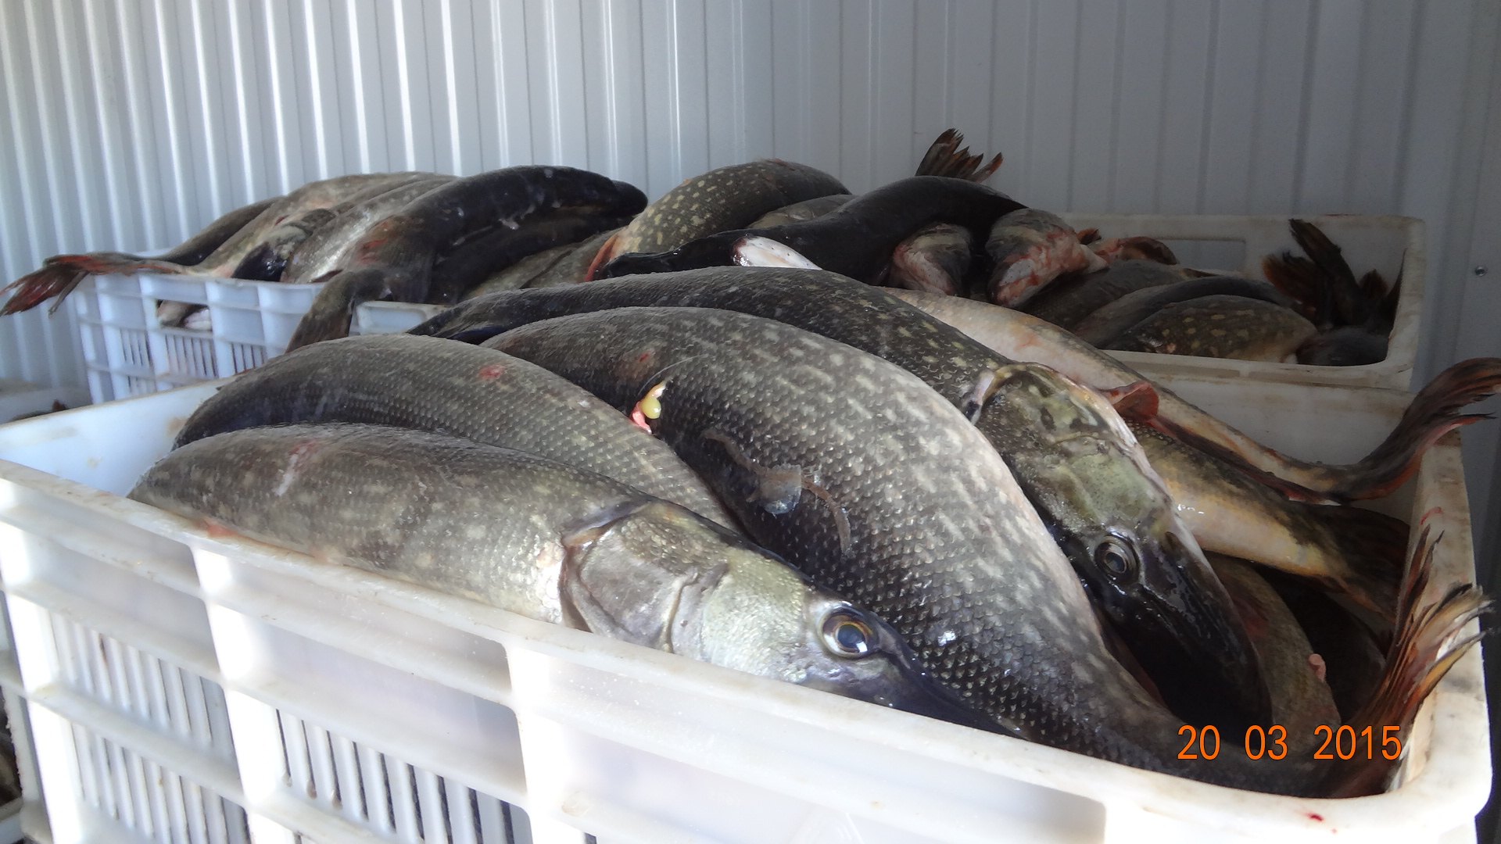 | 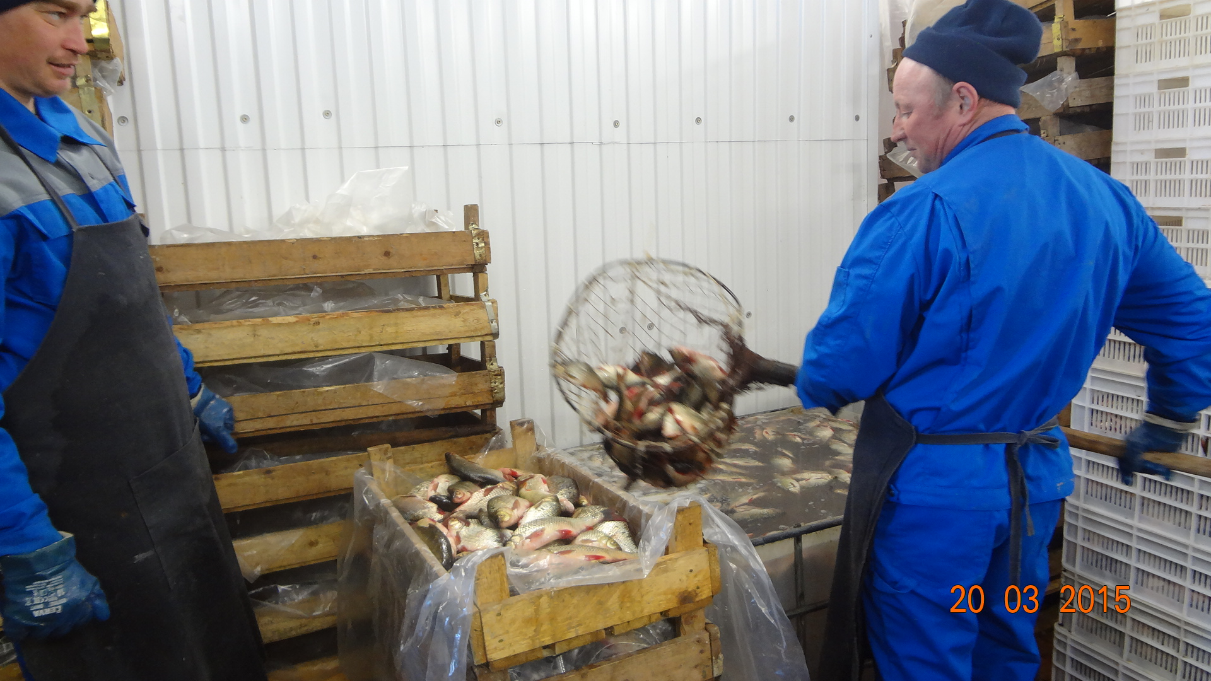

Общий объем инвестиций: 25 млн. руб.
Срок реализации проекта: 2015-2017 годы
Место реализации проекта: Саратовская область, Красноармейский район, с.Золотое
Основные социально- экономические показатели проекта:
Реализация проекта предполагается в 3 этапа. В настоящее время первый этап уже выполнен. Приобретены в собственность производственные помещения (ведется ремонт производственных и офисных помещений), установлена система видеонаблюдения и ограждение территории.
Вторым этапом реализации проекта предусмотрено строительство бассейна и устройство оборудования для разведения рыбы(морских пород).
Третьим этапом запланировано приобретение оборудования для копчения и фасовки готовой продукции, очистка реки примыкающей к территории базы с помощью зем.снаряда для установки живорыбных садков(установка их в воде).
-дополнительное создание рабочих мест- 6
- средняя заработная плата- 12000 тыс. руб. в месяц

Контактные данные: Степанов Андрей Александрович, телефон: 89030227222

Инвестиционный проект № 2

Наименование проекта: Реконструкция административного здания под торговый центр

Инвестор: ИП Тачаев С.А.
Краткое описание проекта: Открытие торгового центра в центре города.
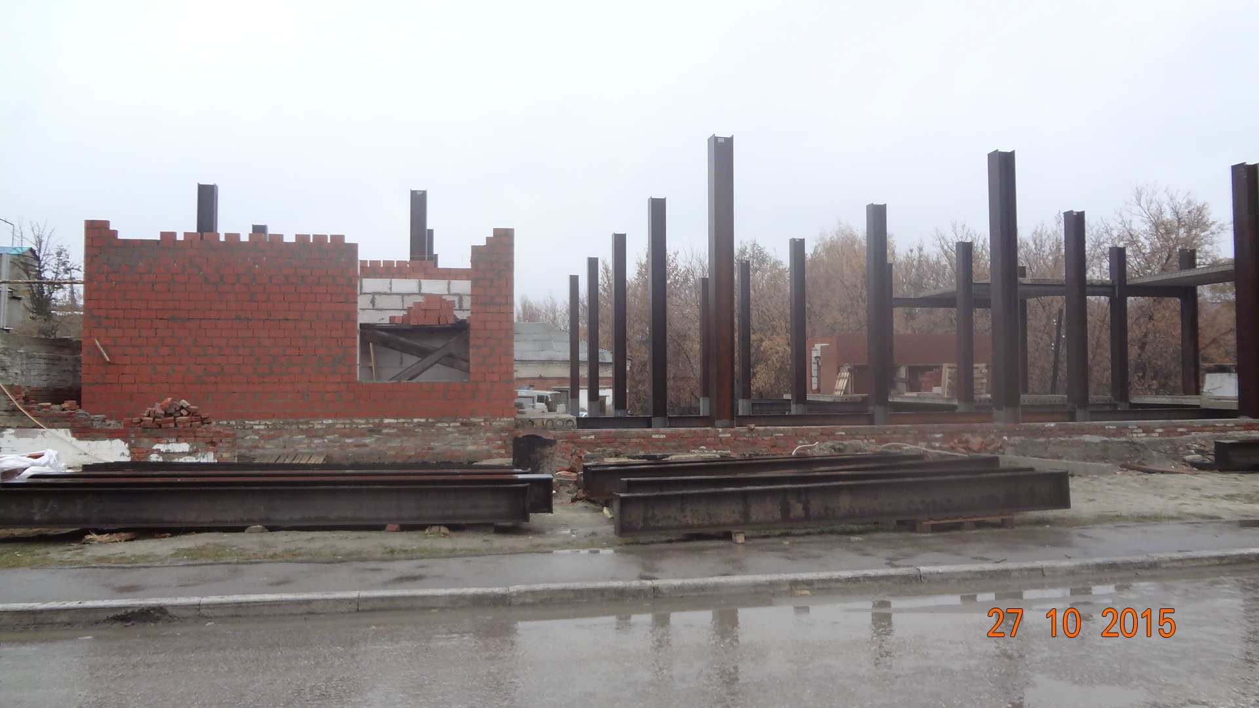
Общий объем инвестиций: 45 млн. руб.

Срок реализации проекта: 2015-2017 годы
Место реализации проекта: Саратовская область, г.Красноармейск
ул.1 Мая.
Основные социально- экономические показатели проекта:
-дополнительное создание рабочих мест- 15
- средняя заработная плата- 12000 тыс. руб. в месяц
Контактные данные: Тачаев С.А.

Инвестиционный проект № 3

Наименование проекта: Реконструкция кинотеатра "Октябрь" под развлекательный центр

Инвестор: ИП Подольская О.П.
Краткое описание проекта: Предоставление жителям города и района досуговых развлечений, современного кинотеатра, комплекса магазинов непродовольственного назначения, общественного питания (кафе) в центре города.

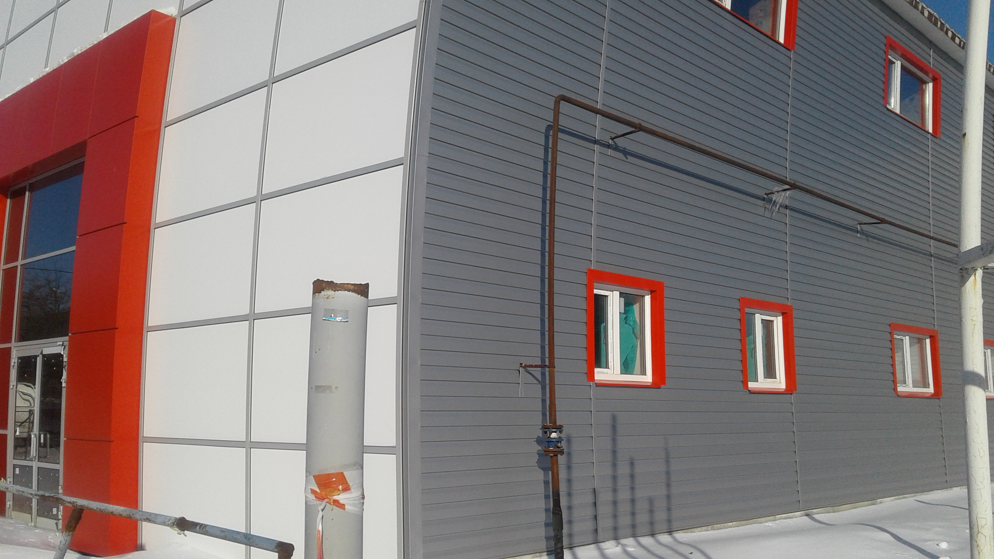 | Общий объем инвестиций: 65 млн. руб.  Срок реализации проекта: 2015-2017 годы

Место реализации проекта: Саратовская область, г.Красноармейск
ул.Ленина
Основные социально- экономические показатели проекта:
-дополнительное создание рабочих мест- 20
- средняя заработная плата- 12000 тыс. руб. в месяц
Контактные данные: Подольская О.П.

Инвестиционный проект № 4

Наименование проекта: Строительство зернохранилища
Инвестор: ИП глава КФХ Иванов А.В с.Усть-Золиха Красноармейского района
Наименование выпускаемой продукции: зерно
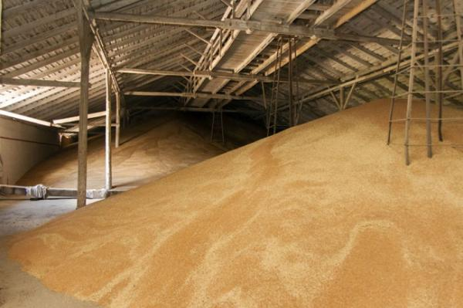
Общий объем инвестиций: 2,9 млн. руб.
Срок реализации проекта: 2018 г.
Место реализации проекта: на территории ИП глава КФХ Иванов А.В с.Усть-Золиха Красноармейского района
Основные социально- экономические показатели проекта:
-дополнительное создание рабочих мест-1
- средняя заработная плата- 12500 руб. в месяц
Контактные данные: ИП глава КФХ Иванов 8 -927-279-5114

Инвестиционный проект № 5

Наименование проекта: строительство телятника на 160 голов
Инвестор: ИП глава КФХ Ваганов А.А. с.Карамышевка Красноармейского района
Наименование выпускаемой продукции(услуг): молодняк крупного рогатого скота
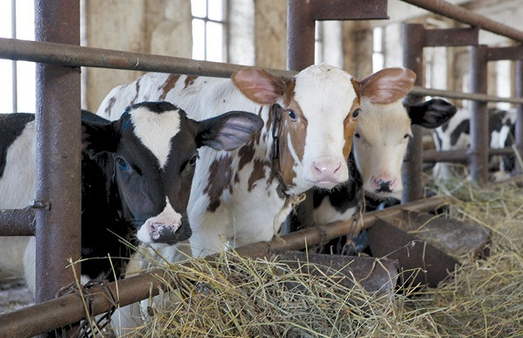
Общий объем инвестиций: 3,1 млн. руб.
Срок реализации проекта: 2016-2018 годы
Место реализации проекта: территория молочно-товарной фермы ИП глава КФХ Ваганов А.А. с.Карамышевка Красноармейского района
Основные социально- экономические показатели проекта:
-дополнительное создание рабочих мест- 1
- средняя заработная плата- 13200 руб. в месяц
Контактные данные: ИП глава КФХ Ваганов А.А. , 89371456000

Инвестиционный проект № 6

Наименование проекта: Строительство зернохранилища
Инвестор: ИП глава КФХ Комаристый И.А.
Наименование выпускаемой продукции: зерно
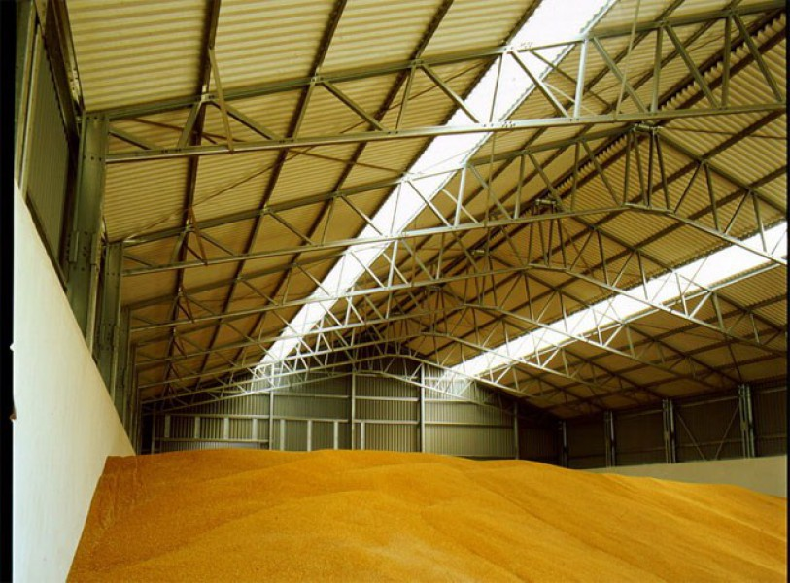
Общий объем инвестиций: 3,5 млн. руб.
Срок реализации проекта: 2018 г.
Место реализации проекта: Саратовская область, Красноармейский, село Бобровка
Основные социально- экономические показатели проекта:
-дополнительное создание рабочих мест - 1
- средняя заработная плата- 12900 руб. в месяц
Контактные данные: Комаристый Игорь Александрович, тел.8 9376393393

Инвестиционный проект № 7

Наименование проекта: Строительство многофункционального комплекса
Инвестор: ИП Собачко С.С.

Срок реализации проекта: 2017-2019гг.
Место реализации проекта: Саратовская область, г.Красноармейск
Основные социально- экономические показатели проекта:
-дополнительное создание рабочих мест - 15
- средняя заработная плата- 12000 руб. в месяц
Контактные данные: Собачко Сергей Сергеевич, тел.(845 50) 2-34-34

Инвестиционный проект № 8

Наименование проекта: Строительство магазина
Инвестор: ИП Тарбеева А.В.
Наименование выпускаемой продукции: розничная торговля
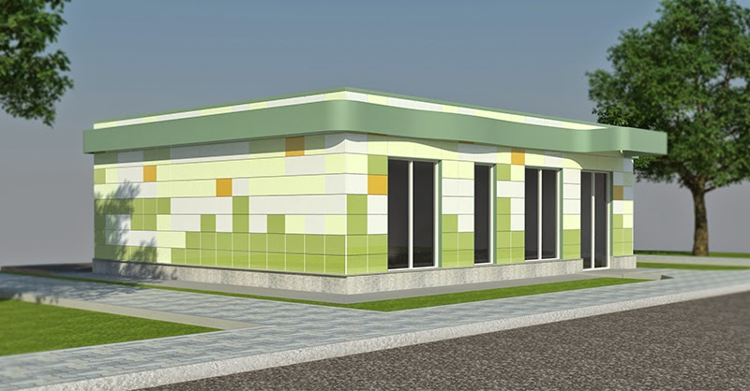
Срок реализации проекта: 2017- 2018гг.
Место реализации проекта: Саратовская область, г. Красноармейск, 1-ый микрорайон
Основные социально- экономические показатели проекта:
-дополнительное создание рабочих мест - 2
- средняя заработная плата- 12000 руб. в месяц
Контактные данные: Тарбеева Анна Владимировна

Инвестиционный проект № 9

Наименование проекта: Строительство убойного пункта с колбасным цехом
Инвестор: ИП Шефер М.М.
Наименование выпускаемой продукции: переработка и консервирование мяса
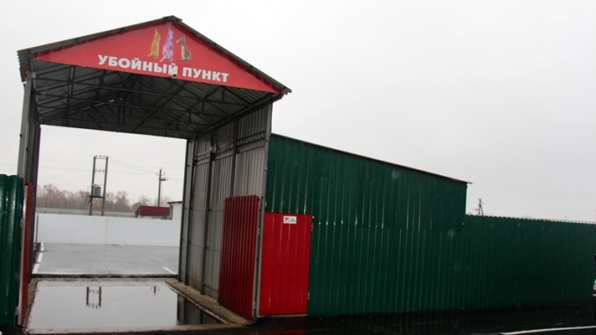
Общий объем инвестиций: 3,8млн. руб.
Срок реализации проекта: 2017-2019гг.
Место реализации проекта: Саратовская область, Красноармейский, на территории СПК «Ключевское»
Основные социально- экономические показатели проекта:
- дополнительное создание рабочих мест - 6
- средняя заработная плата - 11500 руб. в месяц
Контактные данные: Шефер Михаил Михайлович

Инвестиционный проект № 10

Наименование проекта: Строительство торгового помещения
Инвестор: ИП Калистратова Л.П.
Наименование выпускаемой продукции: розничная торговля
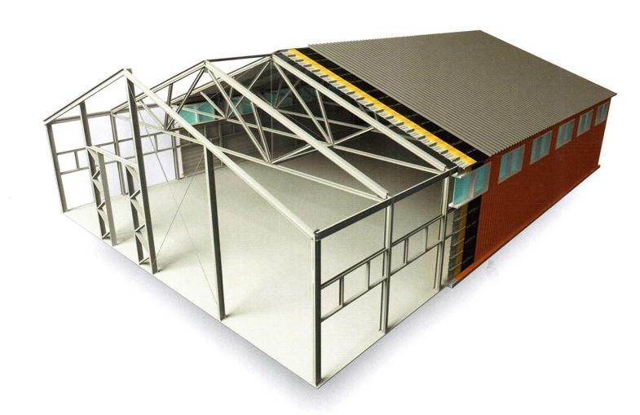
Срок реализации проекта: 2017-2019гг.
Место реализации проекта: Саратовская область, г.Красноармейск
Основные социально- экономические показатели проекта:
- дополнительное создание рабочих мест - 5
- средняя заработная плата - 11600 руб. в месяц
Контактные данные: Калистратова Лариса Петровна, (845 50)2-46-78

Инвестиционный проект № 11

Наименование проекта: Строительство убойного пункта
Инвестор: ИП Коновалов И.Л.
Наименование выпускаемой продукции: торговля мясом и мясом птицы
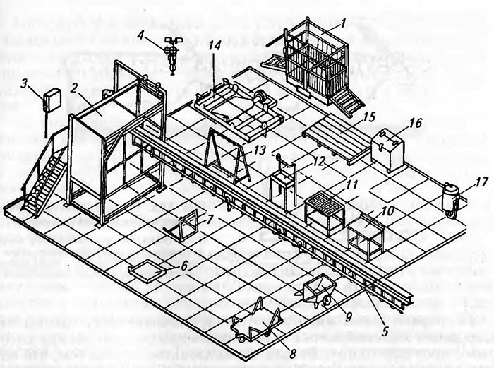
Срок реализации проекта: 2017-2019гг.
Место реализации проекта: Саратовская область, Красноармейский, на территории СПК «Ключевское»
Основные социально- экономические показатели проекта:
- дополнительное создание рабочих мест - 4
- средняя заработная плата - 11800 руб. в месяц
Контактные данные: Коновалов Игорь Львович

